

โครงการสัปดาห์วันวิทยาศาสตร์และเทคโนโลยี

ฝ่ายวิชาการ

คำนำ
ก
เอกสารฉบับนี้เป็นเอกสารรายงานสรุปโครงการสัปดห์วันวิทยาศาสตร์และเทคโนโลยี
ประจำปีการศึกษา 2567 เพื่อจัดกิจกรรมการเรียนการสอนที่เสริมสร้างเจตคติที่ดีและส่งเสริมความรู้ ความสามารถด้านวิทยาศาสตร์และให้แก่นักเรียนอย่างเป็นระบบและต่อเนื่อง เพื่อให้นักเรียนมีความรู้ความเข้าใจ และทักษะกระบวนการทางวิทยาศาสตร์ สามารถนำความรู้และประสบการณ์ไปประยุกต์ใช้และแก้ปัญหาในชีวิตประจำวันอย่างมีประสิทธิภาพ เพื่อให้นักเรียนมีผลสัมฤทธิ์ทางการเรียนในวิชาวิทยาศาสตร์สูงขึ้น
ทั้งนี้ในการดำเนินกิจกรรมผู้จัดทำขอขอบพระคุณคณะผู้บริหาร ที่เอื้ออำนวยความสะดวกของสถานที่ในการจัดกิจกรรมที่ส่งเสริมสนับสนุน คอยให้คำแนะนำด้านการจัดกิจกรรมและขอบคุณคณะครูทุกท่านที่ให้ความร่วมมือในการดำเนินกิจกรรมเป็นอย่างดี ผู้จัดทำหวังเป็นอย่างยิ่งว่าเอกสารฉบับนี้จะเป็นแนวทางการจัดกิจกรรมในครั้งต่อไป

หากมีข้อผิดพลาดประการใดผู้จัดทำจะได้นำไปปรับปรุงในครั้งต่อไป

นางสาวดวงดาว สำรวมจิต
ผู้จัดทำ

สารบัญ
ข

เรื่อง หน้า

คำนำ ก
สารบัญ ข
รายงานสรุปกิจกรรมสัปดาห์วันวิทยาศาสตร์ 1
สรุปผลการดำเนินงานตามตัวชี้วัดความสำเร็จ 4
ภาคผนวก

สรุปแผนงาน /โครงการ/กิจกรรม
ฝ่ายวิชาการ (กลุ่มสาระการเรียนรู้วิทยาศาสตร์และเทคโนโลยี)
โรงเรียนมารีย์อนุสรณ์ จังหวัดบุรีรัมย์ ปีการศึกษา 2567

ชื่อโครงการ/ กิจกรรม โครงการสัปดาห์วันวิทยาศาสตร์และเทคโนโลยี
หน่วยงานที่รับผิดชอบ กลุ่มสาระการเรียนรู้วิทยาศาสตร์และเทคโนโลยี ฝ่าย วิชาการ
ตอบสนองแผนพัฒนาโรงเรียน:พันธกิจข้อที่ 2,3,4,7 กลยุทธ์ข้อที่ 1,6,10 เป้าหมายข้อที่ 1,7,9
ตอบสนองมาตรฐานการศึกษา สมศ.รอบ 5: มาตรฐานที่ 1,2,3 ประเด็นที่ 1.1, 1.2, 2.2,3.3
ตอบสนองมาตรฐานของโรงเรียน : มาตรฐานที่ 1,2,3 ตัวบ่งชี้ที่ 1.1 , 2.2 , 2.3,3.1,3.2
สอดคล้องกับนโยบายและจุดเน้นกระทรวงศึกษาธิการ ......2,3.....................................................................
ลักษณะโครงการ ประจำ ใหม่ ต่อเนื่อง
ผู้รับผิดชอบ นางสาวดวงดาว สำรวมจิต กลุ่มสาระการเรียนรู้วิทยาศาสตร์และเทคโนโลยี
ระยะเวลาดำเนินการ เดือน สิงหาคม ปีการศึกษา 2567
1 .หลักการและเหตุผล
การจัดการเรียนรู้ในปัจจุบันเน้นการพัฒนาผู้เรียนให้มีศักยภาพตามกรอบแนวคิดการจัดการเรียนรู้ไปยุคศตวรรษที่ 21 ที่มุ่งเน้นการเรียนรู้นวัตกรรม การสื่อสารและเทคโนโลยี ทักษะชีวิตและอาชีพโดยครูผู้สอนต้องปรับเปลี่ยนบทบาทของตนเองจากผู้ถ่ายทอดความรู้มาเป็นผู้อำนวยความสะดวกให้เกิดการเรียนรู้กับผู้เรียนโดยใช้การจัดการเรียนรู้ที่เน้นผู้เรียนเป็นสำคัญสอดคล้องกับแนวคิดการเรียนรู้ตามพระราชบัญญัติการศึกษาแห่งชาติพุทธศักราช 2542 หมวด 4 แนวทางการจัดการศึกษามาตรา 22 การจัดการการศึกษาต้องยึดหลักว่าผู้เรียนทุกคนมีความสามารถเรียนรู้และพัฒนาตนเองได้และถือว่าผู้เรียนสำคัญที่สุด
เนื่องจากวันที่ 18 สิงหาคมของทุกปีเป็น “วันวิทยาศาสตร์แห่งชาติ”เพื่อน้อมรำลึกถึงพระมหากรุณาธิคุณและเทิดพระเกียรติของพระบาทสมเด็จพระจอมเกล้าเจ้าอยู่หัว และตามประกาษสภาพระสังฆราชคาทอลิกแห่งประเทศไทยได้ส่งเสริมการรวมพลังรักษ์โลก ซึ่งกลุ่มสาระการเรียนรู้วิทยาศาสตร์และเทคโนโลยีมีความเกี่ยวข้องโดยตรง และจากการจัดกิจกรรมสัปดาห์วันวิทยาศาสตร์ที่ผ่านมาพบว่านักเรียนให้ความสนใจและอยากให้มีกิจกรรมดังกล่าวมีการจัดขึ้นอีก กลุ่มสาระการเรียนรู้วิทยาศาสตร์และเทคโนโลยี โรงเรียนมารีย์อนุสรณ์ จึงจัดโครงการสัปดาห์วันวิทยาศาสตร์และเทคโนโลยี เพื่อพัฒนากระบวนการเรียนการสอนวิทยาศาสตร์และวิชาต่างๆ พร้อมทั้งส่งเสริมให้นักเรียนมีความคิดริเริ่มสร้างสรรค์ ทำให้นักเรียนมีเจตคติที่ดีต่อวิชาวิทยาศาสตร์ มีวิสัยทัศน์ที่กว้างไกลและนำความรู้ไปใช้ในชีวิตประจำวันได้จริง

2. วัตถุประสงค์
1. เพื่อจัดนิทรรศการแสดงความรู้และผลงาน ความสามารถของนักเรียน ด้านวิทยาศาสตร์และเทคโนโลยี
2. เพื่อส่งเสริมและพัฒนาผู้เรียนให้มีทักษะกระบวนการทางวิทยาศาสตร์และเทคโนโลยี
3. เพื่อฝึกให้นักเรียนได้ร่วมกันคิดอย่างมีระบบ คิดอย่างมีเหตุผลตามหลักการวิทยาศาสตร์
4. เพื่อสร้างเจตคติที่ดีต่อวิชาวิทยาศาสตร์และเทคโนโลยี
3. เป้าหมายเชิงปริมาณ
3.1 เชิงปริมาณ
3.1.1 นักเรียนเข้าร่วมโครงการสัปดาห์วันวิทยาศาสตร์และเทคโนโลยีร้อยละ 90
3.1.2 นักเรียนมีความพึงพอใจในการจัดโครงการสัปดาห์วันวิทยาศาสตร์และเทคโนโลยี ร้อยละ 90
3.2 เชิงคุณภาพ
3.2.1 นักเรียนได้รับส่งเสริมและพัฒนาผู้เรียนให้มีทักษะกระบวนการทางวิทยาศาสตร์และเทคโนโลยี
3.2.2 นักเรียนได้ร่วมกันคิดอย่างมีระบบ คิดอย่างมีเหตุผลตามหลักการวิทยาศาสตร์
3.2.3 เจตคติที่ดีต่อวิชาวิทยาศาสตร์และเทคโนโลยี
3.3 ตัวชี้วัดความสำเร็จ
3.3.1 นักเรียนเข้าร่วมโครงการสัปดาห์วันวิทยาศาสตร์และเทคโนโลยีร้อยละ 90
3.3.2 นักเรียน มีความพึงพอใจในการจัดโครงการสัปดาห์วันวิทยาศาสตร์และเทคโนโลยีร้อยละ 90
3.3.3 นักเรียนได้รับส่งเสริมและพัฒนาผู้เรียนให้มีทักษะกระบวนการทางวิทยาศาสตร์และเทคโนโลยี
3.3.4 นักเรียนได้ร่วมกันคิดอย่างมีระบบ คิดอย่างมีเหตุผลตามหลักการวิทยาศาสตร์
3.3.5 นักเรียนมีเจตคติที่ดีต่อวิชาวิทยาศาสตร์และเทคโนโลยี
4. ขั้นดำเนินงานกิจกรรมวันวิทยาศาสตร์
1 ประชุมคณะกรรมการสาระการเรียนรู้วิทยาศาสตร์เพื่อแบ่งงานผู้รับผิดชอบแต่ละกิจกรรม
2 รายงานผลการดำเนินงานกิจกรรมวันวิทยาศาสตร์
3 สรุปผลการดำเนินกิจกรรมวันวิทยาศาสตร์

5. งบประมาณ
งบตั้งไว้ 25,000 บาท จ่ายจริง 22,273 บาท คงเหลือ 2,727 บาท ดังรายการต่อไปนี้ งบโรงเรียน ….25,000.…. งบเรียนฟรี …………. งบจัดหา…………………

ที่ | รายการ | รายการเบิก | ค่าใช้จ่าย | คงเหลือ | เกินจำนวน
1 | ฐานประกวดสิ่งประดิษฐ์ | 1,500 | 850 | 650 | -
2. | ฐานการประดิษฐ์กังหันลม | 1,520 | 1,510 | 10 | -
3 | ฐานน้ำสมุนไพร | 1,400 | 1,400 | - | -
4 | ฐานกล้องจุลทรรศน์ | 1,000 | 1,007 | - | 7
5 | ฐานไอติมหลอด | 1,540 | 1,515 | 25 | -
6 | ฐานเทียนเจลแฟนตาซี | 3,890 | 2,125 | 1,765 | -
7 | ฐานหุ่นยนต์และกล้องโทรทรรศน์ | 6,000 | 5,690 | 310 | -
8 | ฐานกิจกรรมพวงกุญแจนักวิทยาศาสตร์ | 2,000 | 1,826 | 174 | -
9 | ฐานคอมพิวเตอร์ | 1,500 | 1,607 | - | 107
10 | ฐานห้องเรียนพิเศษ Gifted | 1,500 | 1,500 | - | -
11 | ค่าน้ำดื่ม | 300 | 300 | - | -
12 | ค่าขบวนเปิดงาน | 1,000 | 1,190 | - | 190
13 | ค่าเอกสารดำเนินการ | 850 | 600 | 250 | -
14 | ฐานยาเสพติดสภานักเรียน | 1,000 | 1,153 | - | 153
รวมประมาณการค่าใช้จ่าย |  | 25,000 | 22,273 | 3,184 | 457

6.สรุปผลการดำเนินงานตามเป้าหมาย / ตัวชี้วัด
ที่ | เป้าหมาย / ตัวชี้วัดของ โครงการ / กิจกรรม | สภาพความสำเร็จ |  | ผลการดำเนินงาน
 |  | บรรลุ | ไม่บรรลุ
1 | 1. นักเรียนเข้าร่วมโครงการสัปดาห์วันวิทยาศาสตร์และเทคโนโลยีร้อยละ 90 | P |  | - จากแบบบันทึกการเข้าร่วมกิจกรรมสัปดาห์วันวิทยาศาสตร์ประจำปีการศึกษา 2567 รวมทั้งหมดร้อยละ 99.96
2 | 2. นักเรียนมีความพึงพอใจในการจัดโครงการสัปดาห์วันวิทยาศาสตร์และเทคโนโลยีร้อยละ 90 | P |  | - จากแบบประเมินความพึงพอใจเป็นกิจกรรมที่นักเรียนได้เปลี่ยนบรรยากาศ ในการเรียนรู้ สร้างเสริมประสบการณ์ ร้อยละ 99.00
3 | 3. นักเรียนได้รับส่งเสริมและพัฒนาผู้เรียนให้มีทักษะกระบวนการทางวิทยาศาสตร์และเทคโนโลยี | P |  | - จากแบบประเมินความพึงพอใจเป็นกิจกรรมที่ให้นักเรียนมีโลกทัศน์ที่กว้างขึ้น ศึกษาค้นคว้าและพัฒนาตนเอง ร้อยละ 98.00
4 | 4. นักเรียนได้ร่วมกันคิดอย่างมีระบบ คิดอย่างมีเหตุผลตามหลักการวิทยาศาสตร์ | P |  | - จากแบบประเมินความพึงพอใจเป็นกิจกรรมที่ให้นักเรียนมีโลกทัศน์ที่กว้างขึ้น ศึกษาค้นคว้าและพัฒนาตนเอง คิดอย่างมีเหตุผล ร้อยละ 98.00
5 | 5. นักเรียนมีเจตคติที่ดีต่อวิชาวิทยาศาสตร์และเทคโนโลยี | P |  | - จากแบบประเมินความพึงพอใจเป็นโครงการที่กระตุ้นและส่งเสริมให้นักเรียนได้ตระหนักถึงความสำคัญของการเรียนรู้ ร้อยละ 95.00

การจัดการศึกษาเป็นกระบวนการเรียนรู้เพื่อความเจริญงอกงามของบุคคลและสังคม การสร้างองค์ความรู้อันเกิดจากการจัดสภาพแวดล้อม สังคมแห่งการเรียนรู้ และปัจจัยเกื้อหนุนให้บุคคลเกิดการเรียนรู้อย่างต่อเนื่องตลอดชีวิต

ลงชื่อ...................................................... ลงชื่อ ...........................................................
(นางสาวดวงดาว สำรวมจิต) (นางสาวสุภารัตน์ เหลืองรัตนวิมล)
ผู้รับผิดชอบโครงการ รองผู้อำนวยการฝ่ายวิชาการโรงเรียนมารีย์อนุสรณ์
หมายเหตุ ได้แนบเอกสารหลักฐานประกอบการประเมินมาพร้อมกันนี้แล้ว
สรุปผลการพิจารณา
เห็นสมควรให้ดำเนินการต่อไปในปีการศึกษาหน้า
ไม่สมควรให้ดำเนินการต่อ เนื่องจาก............................................................................................................................................................................................................................................................................................................................................................
............................................................................................................................................................................................................................................................................................................................................................
............................................................................................................................................................................................................................................................................................................................................................

ทั้งนี้ให้นำผลการประเมิน ปัญหา อุปสรรค และข้อเสนอแนะ ไปพัฒนากระบวนการจัดการเรียนการสอนและการทำงาน โดยพิจารณาวัตถุประสงค์ เป้าหมายการดำเนินงาน ให้สอดคล้องกับเป้าหมายการจัดการศึกษาให้ดียิ่งขึ้นต่อไป

ลงชื่อ …………………………………………………….
(บาทหลวง ดร. จักรี พันธ์สมบัติ)
ผู้จัดการ/ผู้อำนวยการโรงเรียนมารีย์อนุสรณ์

ภาคผนวก


ลำดับที่ ปีการศึกษา 2567
ชื่อโครงการ/ กิจกรรม โครงการสัปดาห์วันวิทยาศาสตร์และเทคโนโลยี
หน่วยงานที่รับผิดชอบ กลุ่มสาระการเรียนรู้วิทยาศาสตร์และเทคโนโลยี ฝ่าย วิชาการ
ตอบสนองแผนพัฒนาโรงเรียน:พันธกิจข้อที่ 3 7 กลยุทธิ์ข้อที่ 1 10 เป้าหมายข้อที่ 2 4
ตอบสนองมาตรฐานการศึกษา สมศ.รอบ 5: มาตรฐานที่ 1 ประเด็นที่ 1.1
ตอบสนองมาตรฐานของโรงเรียน : มาตรฐานที่ 1 ตัวบ่งชี้ที่ 1.1 1.2 1.3
สอดคล้องกับนโยบายและจุดเน้นกระทรวงศึกษาธิการ .....1......2......3.....................................................
ลักษณะโครงการ ประจำ ใหม่ ต่อเนื่อง

1.หลักการและเหตุผล
การจัดการเรียนรู้ในปัจจุบันเน้นการพัฒนาผู้เรียนให้มีศักยภาพตามกรอบแนวคิดการจัดการเรียนรู้ไปยุคศตวรรษที่ 21 ที่มุ่งเน้นการเรียนรู้นวัตกรรม การสื่อสารและเทคโนโลยี ทักษะชีวิตและอาชีพโดยครูผู้สอนต้องปรับเปลี่ยนบทบาทของตนเองจากผู้ถ่ายทอดความรู้มาเป็นผู้อำนวยความสะดวกให้เกิดการเรียนรู้กับผู้เรียนโดยใช้การจัดการเรียนรู้ที่เน้นผู้เรียนเป็นสำคัญสอดคล้องกับแนวคิดการเรียนรู้ตามพระราชบัญญัติการศึกษาแห่งชาติพุทธศักราช 2542 หมวด 4 แนวทางการจัดการศึกษามาตรา 22 การจัดการการศึกษาต้องยึดหลักว่าผู้เรียนทุกคนมีความสามารถเรียนรู้และพัฒนาตนเองได้และถือว่าผู้เรียนสำคัญที่สุด
เนื่องจากวันที่ 18 สิงหาคมของทุกปีเป็น “วันวิทยาศาสตร์แห่งชาติ”เพื่อน้อมรำลึกถึงพระมหากรุณาธิคุณและเทิดพระเกียรติของพระบาทสมเด็จพระจอมเกล้าเจ้าอยู่หัว และตามประกาษสภาพระสังฆราชคาทอลิกแห่งประเทศไทยได้ส่งเสริมการรวมพลังรักษ์โลก ซึ่งกลุ่มสาระการเรียนรู้วิทยาศาสตร์และเทคโนโลยีมีความเกี่ยวข้องโดยตรง และจากการจัดกิจกรรมสัปดาห์วันวิทยาศาสตร์ที่ผ่านมาพบว่านักเรียนให้ความสนใจและอยากให้มีกิจกรรมดังกล่าวมีการจัดขึ้นอีก กลุ่มสาระการเรียนรู้วิทยาศาสตร์และเทคโนโลยี โรงเรียนมารีย์อนุสรณ์ จึงจัดโครงการสัปดาห์วันวิทยาศาสตร์และเทคโนโลยี เพื่อพัฒนากระบวนการเรียนการสอนวิทยาศาสตร์และวิชาต่างๆ พร้อมทั้งส่งเสริมให้นักเรียนมีความคิดริเริ่มสร้างสรรค์ ทำให้นักเรียนมีเจตคติที่ดีต่อวิชาวิทยาศาสตร์ มีวิสัยทัศน์ที่กว้างไกลและนำความรู้ไปใช้ในชีวิตประจำวันได้จริง
ประกาศสภาพระสังฆราชคาทอลิกแห่งประเทศไทยที่ สสท. 207/2023 พระศาสนจักรคาทอลิกในประเทศไทย รวมพลังรักษ์โลก วันที่ 4 ตุลาคม 2023 - ธันวาคม 2025 เป็นปีแห่งการรวมพลังรักษ์โลกชองพระศาสนจักรคาทอลิกในประทศไทย การมีส่วนร่วมของทุกภาคส่วนและปฏิบัติพันธกิจรักษ์โลกด้วยความเป็นหนึ่งเดียวกัน กลุ่มสาระการเรียนรู้วิทยาศาสตร์และเทคโนโลยี ขอน้อมนำตามหลักประกาศสภาพระสังฆราชคาทอลิกแห่งประเทศไทย รวมพลังรักษ์โลก
2.วัตถุประสงค์
1. เพื่อจัดนิทรรศการแสดงความรู้และผลงาน ความสามารถของนักเรียน ด้านวิทยาศาสตร์และเทคโนโลยี
2. เพื่อส่งเสริมและพัฒนาผู้เรียนให้มีทักษะกระบวนการทางวิทยาศาสตร์และเทคโนโลยี
3. เพื่อฝึกให้นักเรียนได้ร่วมกันคิดอย่างมีระบบ คิดอย่างมีเหตุผลตามหลักการวิทยาศาสตร์
4. เพื่อสร้างเจตคติที่ดีต่อวิชาวิทยาศาสตร์และเทคโนโลยี
3. เป้าหมาย
3.1 เชิงปริมาณ
3.1.1 นักเรียนเข้าร่วมโครงการสัปดาห์วันวิทยาศาสตร์และเทคโนโลยีร้อยละ 90
3.1.2 นักเรียนมีความพึงพอใจในการจัดโครงการสัปดาห์วันวิทยาศาสตร์และเทคโนโลยี
ร้อยละ 90
3.2 เชิงคุณภาพ
3.2.1 นักเรียนได้รับส่งเสริมและพัฒนาผู้เรียนให้มีทักษะกระบวนการทางวิทยาศาสตร์และเทคโนโลยี
3.2.2 นักเรียนได้ร่วมกันคิดอย่างมีระบบ คิดอย่างมีเหตุผลตามหลักการวิทยาศาสตร์
3.2.3 เจตคติที่ดีต่อวิชาวิทยาศาสตร์และเทคโนโลยี
3.3 ตัวชี้วัดความสำเร็จ
3.3.1 นักเรียนเข้าร่วมโครงการสัปดาห์วันวิทยาศาสตร์และเทคโนโลยีร้อยละ 90
3.3.2 นักเรียน มีความพึงพอใจในการจัดโครงการสัปดาห์วันวิทยาศาสตร์และ
เทคโนโลยีร้อยละ 90
3.3.3 นักเรียนได้รับส่งเสริมและพัฒนาผู้เรียนให้มีทักษะกระบวนการทางวิทยาศาสตร์และ
เทคโนโลยี
3.3.4 นักเรียนได้ร่วมกันคิดอย่างมีระบบ คิดอย่างมีเหตุผลตามหลักการวิทยาศาสตร์
3.3.5 นักเรียนมีเจตคติที่ดีต่อวิชาวิทยาศาสตร์และเทคโนโลยี

4. งบประมาณ
4.1 งบโรงเรียน 25,000 บาท 4.2 งบโครงการเรียนฟรี..................................
4.3 งบจัดหา บาท
รวมเป็นเงิน 25,000 บาท

5. สถานที่ดำเนินการ : โรงเรียนมารีย์อนุสรณ์
6. เครื่องมือการติดตามและประเมินผล
6.1 กิจกรรมสัปดาห์วันวิทยาศาสตร์และเทคโนโลยี
- ใบลงทะเบียนเข้าร่วมกิจกรรมสัปดาห์วันวิทยาศาสตร์และเทคโนโลยี
- แบบประเมินความพึงพอใจสัปดาห์วันวิทยาศาสตร์และเทคโนโลยี
- แบบสรุปกิจกรรมสัปดาห์วันวิทยาศาสตร์และเทคโนโลยี
7. รายละเอียดกิจกรรม ระยะเวลาการดำเนินการและงบประมาณ
ที่ | กิจกรรม | มาตรฐานที่ | ระยะเวลาดำเนินการ | ผู้รับผิดชอบ | งบประมาณ
1 | กิจกรรมสัปดาห์วันวิทยาศาสตร์และเทคโนโลยี | 1.1 | เดือน สิงหาคม 2567  (18 สิงหาคม 2567) | นางสาวดวงดาว สำรวมจิต | 25,000

8. การประเมินผล
กิจกรรม | ตัวชี้วัดความสำเร็จ | เครื่องมือที่ใช้
1.กิจกรรมสัปดาห์วันวิทยาศาสตร์และเทคโนโลยี | 1. นักเรียนเข้าร่วมโครงการสัปดาห์วันวิทยาศาสตร์และเทคโนโลยีร้อยละ 90  2. นักเรียนมีความพึงพอใจในการจัดโครงการสัปดาห์วันวิทยาศาสตร์และเทคโนโลยีร้อยละ 90  3. นักเรียนได้รับส่งเสริมและพัฒนาผู้เรียนให้มีทักษะกระบวนการทางวิทยาศาสตร์และเทคโนโลยี  4. นักเรียนได้ร่วมกันคิดอย่างมีระบบ คิดอย่างมีเหตุผลตามหลักการวิทยาศาสตร์  5. นักเรียนมีเจตคติที่ดีต่อวิชาวิทยาศาสตร์และเทคโนโลยี | - ใบลงทะเบียนเข้าร่วมกิจกรรม  - แบบประเมินความพึงพอใจ  - แบบสรุปกิจกรรมสัปดาห์วันวิทยาศาสตร์และเทคโนโลยี

9. ผลที่คาดว่าจะได้รับ
1. นักเรียนมีความพึงพอใจในการจัดโครงการสัปดาห์วันวิทยาศาสตร์และเทคโนโลยี
2. นักเรียนได้รับส่งเสริมและพัฒนาผู้เรียนให้มีทักษะกระบวนการทางวิทยาศาสตร์และเทคโนโลยี
3. นักเรียนได้ร่วมกันคิดอย่างมีระบบ คิดอย่างมีเหตุผลตามหลักการวิทยาศาสตร์
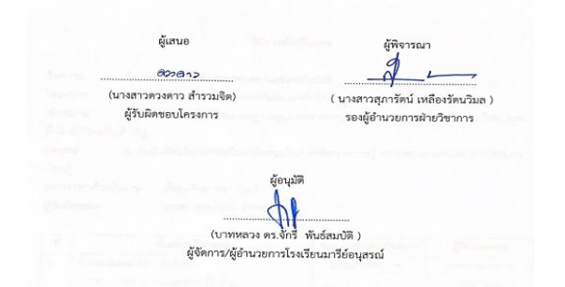
4. นักเรียนมีเจตคติที่ดีต่อวิชาวิทยาศาสตร์และเทคโนโลยี
วิธีการดำเนินการ
กิจกรรม กิจกรรมสัปดาห์วันวิทยาศาสตร์และเทคโนโลยี
โครงการ โครงการสัปดาห์วันวิทยาศาสตร์และเทคโนโลยี
เป้าหมาย 7. มีการดำเนินการตามมาตรฐานคุณภาพทางการศึกษาด้านกระบวนการจัดการเรียนที่เน้นผู้เรียนเป็นสำคัญ
กลยุทธ์ 5. ต้นสังกัดให้การส่งเสริม สนับสนุนในการพัฒนาความรู้ ความสามารถของครูการจัดกาเรียนรู้
ระยะเวลาดำเนินงาน เดือน สิงหาคม 2567
ผู้รับผิดชอบ นางสาวดวงดาว สำรวมจิต
ที่ | ขั้นตอนกิจกรรม | ระยะเวลาดำเนินการ | ผู้รับผิดชอบ
1. | ขั้นวางแผน (P : PLAN)  - ประชุมวางแผนดำเนินงาน | เดือน กรกฎาคม | นางสาวดวงดาว สำรวมจิต
2 | ขั้นดำเนินการ (D : DO)  2.1 ดำเนินการประชุมครูที่เกี่ยวข้อง  2.2 ออกแบบฐานกิจกรรมให้เหมาะสมกับนักเรียชั้นประถมศึกษาปีที่ 1 - ชั้นมัธยมศึกษาปีที่ 4  2.3 จัดฐานกิจกรรมวิทยาศาสตร์และเทคโนโลยี2.4 ติดตามและสรุปผลการดำเนินโครงการ  - ใบลงทะเบียนเข้าร่วมกิจกรรม  - แบบประเมินความพึงพอใจ  - แบบสรุปกิจกรรมสัปดาห์วันวิทยาศาสตร์และเทคโนโลยี | เดือนสิงหาคม  18 สิงหาคม 2567 | นางสาวดวงดาว สำรวมจิต  ครูกลุ่มสาระการเรียนรู้วิทยาศาสตร์
3 | ขั้นตรวจสอบติดตามประเมินผล (C : CHECK)  3.1 ตรวจสอบติดตามการดำเนินการตามแผนงาน  3.2 ปรับปรุงแก้ไข ดำเนินงาน ตามแผนงานแบบประเมินความพึงพอใจในการจัดกิจกรรม  3.3 ทบทวน/แก้ไข/ปรับปรุง เครื่องมือการติดตาม  3.4 วิเคราะห์ / สังเคราะห์ ผลการประเมินความพึงพอใจในการจัดกิจกรรม | 30 สิงหาคม 2567 | นางสาวดวงดาว สำรวมจิต  ครูกลุ่มสาระการเรียนรู้วิทยาศาสตร์
4 | ขั้น/รายงานปรับปรุงพัฒนา (A : ACT)  4.1 ประชุมสะท้อนปัญหา รายงานผลนำข้อเสนอแนะไปปรับปรุงพัฒนาในปีการศึกษาต่อไป | 5 กันยายน 2567 | นางสาวดวงดาว สำรวมจิต
5 | ขั้นการนำเสนอผลการดำเนินการ (A: Achievement)  5.1 จัดทำเอกสาร เผยแพร่/วารสาร/FACEBOOK/จดหมายข่าว | 15 กันยายน 2567 | นางสาวดวงดาว สำรวมจิต

แบบประมาณการค่าใช้จ่ายกิจกรรม กิจกรรมสัปดาห์วันวิทยาศาสตร์และเทคโนโลยี
ฝ่าย วิชาการ
ลำดับ | รายการ | ขั้นกำหนดมาตรฐาน/คุณลักษณะเฉพาะคุณภาพ | ราคาต่อหน่วย |  | จำนวนหน่วย | รวมจำนวนเงิน |  | หมายเหตุ
 |  |  | บาท | สต. |  | บาท | สต.
1 | ฐานประกวดสิ่งประดิษฐ์ |  | 1,500 | - | 1 | 1,500 | -
2. | ฐานการประดิษฐ์กังหันลม
 | กระดาษปกสี |  | 200 | - | 5 | 1,000 | -
 | ดินสอ |  | 100 | - | 4 | 400 | -
 | เข็มหมุด |  | 20 | - | 6 | 120 | -
3 | ฐานน้ำสมุนไพร
 | น้ำแข็ง |  | 40 | - | 4 | 160 | -
 | สมุนไพร |  | 80 | - | 4 | 280 | -
 | น้ำตาล |  | 30 | - | 20 | 600 | -
 | แก้วพลาสติก |  | 60 | - | 6 | 360 | -
4 | ฐานกล้องจุลทรรศน์ |  | 1,000 | - |  | 1,000 | -
5 | ฐานไอติมหลอด
 | ไม้ลูกชิ้น |  | 60 | - | 4 | 240 | -
 | น้ำอัดลม |  | 30 | - | 20 | 600 | -
 | เกลือ |  | 100 | - | 2 | 200 | -
 | ค่าเช่าถังไอติม |  | 300 | - | 1 | 300 | -
 | น้ำแข็ง |  | 40 | - | 5 | 200 | -
6 | ฐานเทียนเจลแฟนตาซี
 | แก้วเป็ก |  | 10 | - | 150 | 1,500 | -
 | ทรายสี |  | 3 | - | 60 | 180 | -
 | เปลือกหอย |  | 40 | - | 10 | 400 | -
 | เทียนเจล |  | 6 | - | 290 | 1,740 | -
 | ไส้เทียน |  | 2 | - | 35 | 70 | -
7 | ฐานหุ่นยนต์จากวิทยาลัยเทคนิคบุรีรัมย์ |  | 3,000 | - | 1 | 3,000 | -
8 | ฐานวิทยาศาสตร์การกีฬา มรภ.บร |  | 3,000 | - |  | 2,000 | -

ลำดับ | รายการ | ขั้นกำหนดมาตรฐาน/คุณลักษณะเฉพาะคุณภาพ | ราคาต่อหน่วย |  | จำนวนหน่วย | รวมจำนวนเงิน |  | หมายเหตุ
 |  |  | บาท | สต. |  | บาท | สต.
9 | ฐานคอมพิวเตอร์ |  | 1,500 | - | 1 | 1,500 | -
10 | ฐานห้องเรียนพิเศษ Gifted |  | 1,500 | - | 1 | 1,500 | -
11 | ค่าวิทยากรการแสดงหุ่นยนต์ จากวิทยาลัยเทคนิคบุรีรัมย์ |  | 3,000 | - | 1 | 3,000 | -
12 | ค่าน้ำดื่ม |  | 100 | - | 3 | 300 | -
13 | ค่าขบวนเปิดงาน  ป้ายไวนิล |  | 500 | - | 2 | 1,000 | -
14 | ค่าเอกสารดำเนินการ |  |  |  |  |  | -
 | กระดาษ a4 |  | 150 | - | 4 | 600 | -
 | ค่าล้างรูป |  | 5 | - | 50 | 250 | -
15 | ค่าของรางวัล |  | 1,000 | - |  | 1,000 | -
รวมประมาณการค่าใช้จ่าย (สองหมื่นห้าพันบาท) |  |  |  |  |  | 25,000 | -

สรุปประเภทงบประมาณ
งบโรงเรียน 25,000 บาท งบจัดหา - บาท
งบโครงการเรียนฟรี - บาท
รวมเป็นเงิน ............25,000............ บาท

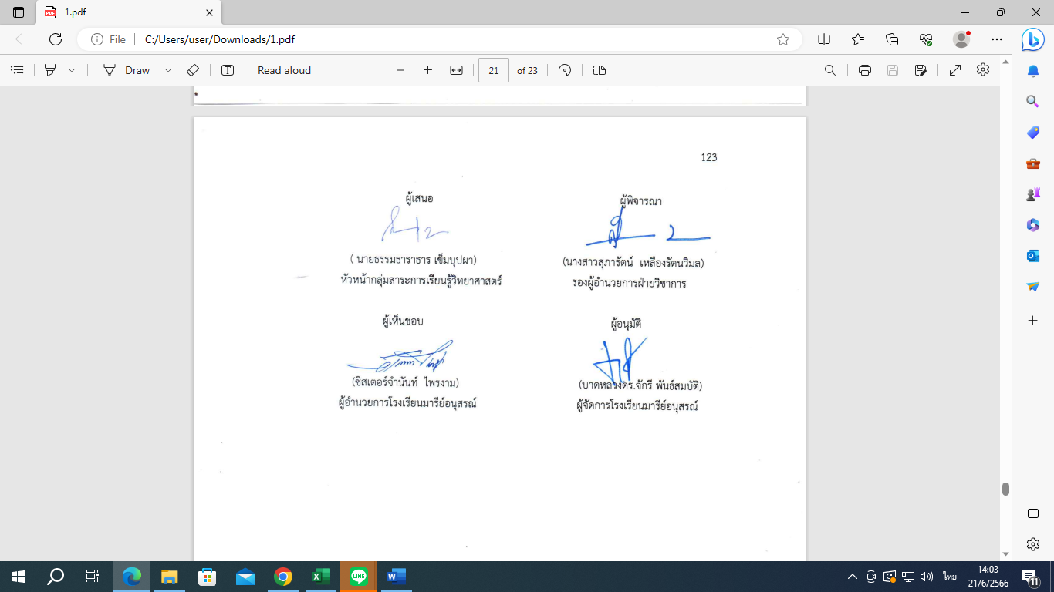

ตารางสรุปจำนวนนักเรียนเข้าร่วม สัปดาห์วันวิทยาศาสตร์ ปีการศึกษา 2567
ชั้นประถมศึกษาปีที่ 1
ที่ | ชั้นเรียน | จำนวนนักเรียน | เข้าร่วม | ไม่เข้าร่วม | หมายเหตุ
1 | ชั้นประถมศึกษาปีที่ 1/1 | 41 | 41 | -
2 | ชั้นประถมศึกษาปีที่ 1/2 | 40 | 40 | -
3 | ชั้นประถมศึกษาปีที่ 1/3 | 41 | 41 | -
4 | ชั้นประถมศึกษาปีที่ 1/4 | 33 | 33 | -
5 | ชั้นประถมศึกษาปีที่ 1/5 | 35 | 35 | -
6 | ชั้นประถมศึกษาปีที่ 1/6 | 34 | 34 | -
7 | ชั้นประถมศึกษาปีที่ 1/7 | 30 | 30 | -
รวม |  | 254 | 254 | -
ร้อยละ |  | 100 | 100 | -

ชั้นประถมศึกษาปีที่ 2
ที่ | ชั้นเรียน | จำนวนนักเรียน | เข้าร่วม | ไม่เข้าร่วม | หมายเหตุ
1 | ชั้นประถมศึกษาปีที่ 2/1 | 37 | 37 | -
2 | ชั้นประถมศึกษาปีที่ 2/2 | 37 | 36 | 1 | ลาป่วย
3 | ชั้นประถมศึกษาปีที่ 2/3 | 35 | 35 | -
4 | ชั้นประถมศึกษาปีที่ 2/4 | 38 | 38 | -
5 | ชั้นประถมศึกษาปีที่ 2/5 | 38 | 38 | -
6 | ชั้นประถมศึกษาปีที่ 2/6 | 38 | 38 | -
7 | ชั้นประถมศึกษาปีที่ 2/7 | 41 | 37 | 4 | ลาป่วย
8 | ชั้นประถมศึกษาปีที่ 2/8 | 39 | 39 | -
รวม |  | 303 | 298 | 5
ร้อยละ |  | 100 | 98.35 | 1.65

ชั้นประถมศึกษาปีที่ 3
ที่ | ชั้นเรียน | จำนวนนักเรียน | เข้าร่วม | ไม่เข้าร่วม | หมายเหตุ
1 | ชั้นประถมศึกษาปีที่ 3/1 | 30 | 30 | -
2 | ชั้นประถมศึกษาปีที่ 3/2 | 30 | 30 | -
3 | ชั้นประถมศึกษาปีที่ 3/3 | 31 | 31 | -
4 | ชั้นประถมศึกษาปีที่ 3/4 | 30 | 30 | -
5 | ชั้นประถมศึกษาปีที่ 3/5 | 30 | 30 | -
6 | ชั้นประถมศึกษาปีที่ 3/6 | 37 | 37 | -
7 | ชั้นประถมศึกษาปีที่ 3/7 | 33 | 33 | -
8 | ชั้นประถมศึกษาปีที่ 3/8 | 36 | 36 | -
9 | ชั้นประถมศึกษาปีที่ 3/9 | 35 | 35 | -
รวม |  | 292 | 292 | -
ร้อยละ |  | 100 | 100 | -

ชั้นประถมศึกษาปีที่ 4
ที่ | ชั้นเรียน | จำนวนนักเรียน | เข้าร่วม | ไม่เข้าร่วม | หมายเหตุ
1 | ชั้นประถมศึกษาปีที่ 4/1 | 36 | 33 | 3 | ลาป่วย
2 | ชั้นประถมศึกษาปีที่ 4/2 | 36 | 33 | 3 | ลาป่วย/ลากิจ
3 | ชั้นประถมศึกษาปีที่ 4/3 | 39 | 39 | -
4 | ชั้นประถมศึกษาปีที่ 4/4 | 36 | 36 | -
5 | ชั้นประถมศึกษาปีที่ 4/5 | 34 | 34 | -
6 | ชั้นประถมศึกษาปีที่ 4/6 | 32 | 32 | -
7 | ชั้นประถมศึกษาปีที่ 4/7 | 28 | 26 | 2 | ลากิจ
8 | ชั้นประถมศึกษาปีที่ 4/8 | 38 | 38 | -
รวม |  | 279 | 271 | 8
ร้อยละ |  | 100 | 97.13 | 2.87

ชั้นประถมศึกษาปีที่ 5
ที่ | ชั้นเรียน | จำนวนนักเรียน | เข้าร่วม | ไม่เข้าร่วม | หมายเหตุ
1 | ชั้นประถมศึกษาปีที่ 5/1 | 39 | 39 | -
2 | ชั้นประถมศึกษาปีที่ 5/2 | 38 | 38 | -
3 | ชั้นประถมศึกษาปีที่ 5/3 | 38 | 38 | -
4 | ชั้นประถมศึกษาปีที่ 5/4 | 36 | 36 | -
5 | ชั้นประถมศึกษาปีที่ 5/5 | 33 | 33 | -
6 | ชั้นประถมศึกษาปีที่ 5/6 | 39 | 35 | 4
7 | ชั้นประถมศึกษาปีที่ 5/7 | 40 | 40 | -
8 | ชั้นประถมศึกษาปีที่ 5/8 | 21 | 21 | -
9 | ชั้นประถมศึกษาปีที่ 5/9 | 40 | 39 | 1
รวม |  | 324 | 319 | 5
ร้อยละ |  | 100 | 98.46 | 1.54

ชั้นประถมศึกษาปีที่ 6
ที่ | ชั้นเรียน | จำนวนนักเรียน | เข้าร่วม | ไม่เข้าร่วม | หมายเหตุ
1 | ชั้นประถมศึกษาปีที่ 6/1 | 44 | 44 | -
2 | ชั้นประถมศึกษาปีที่ 6/2 | 45 | 45 | -
3 | ชั้นประถมศึกษาปีที่ 6/3 | 45 | 45 | -
4 | ชั้นประถมศึกษาปีที่ 6/4 | 45 | 44 | 1
5 | ชั้นประถมศึกษาปีที่ 6/5 | 29 | 29 | -
6 | ชั้นประถมศึกษาปีที่ 6/6 | 31 | 31 | -
7 | ชั้นประถมศึกษาปีที่ 6/7 | 30 | 30 | -
8 | ชั้นประถมศึกษาปีที่ 6/8 | 39 | 39 | -
9 | ชั้นประถมศึกษาปีที่ 6/9 | 38 | 38 | -
รวม |  | 346 | 345 | 1
ร้อยละ |  | 100 | 99.71 | 0.29

ชั้นมัธยมศึกษาปีที่ 1
ที่ | ชั้นเรียน | จำนวนนักเรียน | เข้าร่วม | ไม่เข้าร่วม | หมายเหตุ
1 | ชั้นมัธยมศึกษาปีที่ 1/1 | 49 | 49 | -
2 | ชั้นมัธยมศึกษาปีที่ 1/2 | 49 | 49 | -
3 | ชั้นมัธยมศึกษาปีที่ 1/3 | 49 | 49 | -
4 | ชั้นมัธยมศึกษาปีที่ 1/4 | 50 | 50 | -
5 | ชั้นมัธยมศึกษาปีที่ 1/5 | 49 | 49 | -
รวม |  | 246 | 246 | -
ร้อยละ |  | 100 | 100 | -

ชั้นมัธยมศึกษาปีที่ 2
ที่ | ชั้นเรียน | จำนวนนักเรียน | เข้าร่วม | ไม่เข้าร่วม | หมายเหตุ
1 | ชั้นมัธยมศึกษาปีที่ 2/1 | 41 | 41 | -
2 | ชั้นมัธยมศึกษาปีที่ 2/2 | 40 | 40 | -
3 | ชั้นมัธยมศึกษาปีที่ 2/3 | 39 | 39 | -
4 | ชั้นมัธยมศึกษาปีที่ 2/4 | 40 | 40 | -
รวม |  | 160 | 160 | -
ร้อยละ |  | 100 | 100 | -

ชั้นมัธยมศึกษาปีที่ 3
ที่ | ชั้นเรียน | จำนวนนักเรียน | เข้าร่วม | ไม่เข้าร่วม | หมายเหตุ
1 | ชั้นมัธยมศึกษาปีที่ 3/1 | 36 | 36 | -
2 | ชั้นมัธยมศึกษาปีที่ 3/2 | 33 | 33 | -
3 | ชั้นมัธยมศึกษาปีที่ 3/3 | 34 | 34 | -
4 | ชั้นมัธยมศึกษาปีที่ 3/4 | 28 | 28 | -
รวม |  | 131 | 131 | -
ร้อยละ |  | 100 | 100 | -

ชั้นมัธยมศึกษาปีที่ 4
ที่ | ชั้นเรียน | จำนวนนักเรียน | เข้าร่วม | ไม่เข้าร่วม | หมายเหตุ
1 | ชั้นมัธยมศึกษาปีที่ 4/1 | 34 | 34 | -
2 | ชั้นมัธยมศึกษาปีที่ 4/2 | 25 | 25 | -
รวม |  | 59 | 59 | -
ร้อยละ |  | 100 | 100 | -

ตารางสรุปจำนวนนักเรียนเข้าร่วม สัปดาห์วันวิทยาศาสตร์ ปีการศึกษา 2567
ชั้นประถมศึกษาปีที่ 1 – ชั้นมัธยมศึกษาปีที่ 4

ที่ | ชั้นเรียน | นักเรียน | เข้าร่วม | ร้อยละ | ไม่เข้าร่วม | ร้อยละ | หมายเหตุ
1 | ชั้นประถมศึกษาปีที่ 1 | 254 | 254 | 100 | - | -
2 | ชั้นประถมศึกษาปีที่ 2 | 303 | 298 | 98.35 | 5 | 1.65 | ล/ป
3 | ชั้นประถมศึกษาปีที่ 3 | 292 | 292 | 100 | - | -
4 | ชั้นประถมศึกษาปีที่ 4 | 279 | 271 | 97.13 | 8 | 2.87 | ล/ป
5 | ชั้นประถมศึกษาปีที่ 5 | 324 | 319 | 98.46 | 5 | 1.54 | ล/ป
6 | ชั้นประถมศึกษาปีที่ 6 | 346 | 345 | 99.71 | 1 | 0.29 | ป
7 | ชั้นมัธยมศึกษาปีที่ 1 | 246 | 246 | 100 | - | -
8 | ชั้นมัธยมศึกษาปีที่ 2 | 160 | 160 | 100 | - | -
9 | ชั้นมัธยมศึกษาปีที่ 3 | 131 | 131 | 100 | - | -
10 | ชั้นมัธยมศึกษาปีที่ 4 | 59 | 59 | 100 | - | -
รวม |  | 2394 | 2375 | - | 19 | -
ร้อยละ |  | 100 | 99.20 |  | 0.79

แบบประเมินผลกิจกรรมสัปดาห์วิทยาศาสตร์ประจำปีการศึกษา 2567
วันที่ 16 เดือนสิงหาคม พ.ศ 2567
คำชี้แจง แบบประเมินฉบับนี้เป็นแบบประเมินความคิดเห็น ความพึงพอใจ และการมีส่วนร่วมต่อการจัดกิจกรรมสัปดาห์วันวิทยาศาสตร์ โดยให้ผู้ตอบแบบประเมินทำเครื่องหมาย / หรือเติมข้อความลงในช่องว่างตรงตามความคิดเห็นของท่าน
ตอนที่ 1 ข้อมูลส่วนตัวผู้ตอบแบบประเมิน
- สถานภาพ
ครู
บุคลากร
นักเรียน
ป.1 ป.2 ป.3 ป.4 ป.5 ป.6 ม.1 ม.2 ม.3
2. เพศ
ชาย หญิง
ประเด็นการประเมิน | ระดับความพึงพอใจ
 | มากที่สุด | มาก | ปานกลาง | น้อย | น้อยที่สุด
1. การวางแผนและการประชาสัมพันธ์การเข้าร่วมกิจกรรมสัปดาห์วิทยาศาสตร์
2. ความเหมาะสมของสถานที่ที่ใช้ในการจัดกิจกรรม
3. ความพร้อมของการจัดกิจกรรม
4. ความเหมาะสมของระยะเวลาในการจัดกิจกรรม
5. ลำดับขั้นตอนและความต่อเนื่องของการจัดกิจกรรม
6. ความหลากหลายของกิจกรรม
7. ความสนใจในการเข้าร่วมกิจกรรมของนักเรียน
8. การมีส่วนร่วมในการจัดกิจกรรมของนักเรียน
9. ของรางวัลเหมาะสมกับฐานกิจกรรม
10. นักเรียนเห็นความสำคัญของโครงการกิจกรรม
11. ประโยชน์และความรู้ที่ได้รับจากการจัดกิจกรรม
12. ควรจัดกิจกรรมนี้ในปีต่อๆไป
ตารางสรุปแบบประเมินความพึงพอใจ สัปดาห์วันวิทยาศาสตร์ ปีการศึกษา 2567
ชั้นประถมศึกษาปีที่ 1 – ชั้นมัธยมศึกษาปีที่ 4
ข้อที่ 1 การวางแผนและการประชาสัมพันธ์การเข้าร่วมกิจกรรมสัปดาห์วิทยาศาสตร์
ระดับความพึงพอใจ | จำนวน (คน) | ร้อยละ | หมายเหตุ
มากที่สุด | 95 | 95.00
มาก | 5 | 5.00
ปานกลาง | - | -
น้อย | - | -
น้อยที่สุด | - | -
รวม | 100 | 100
จากตารางประเมินความพึงพอใจ ข้อที่ 1 การวางแผนและการประชาสัมพันธ์การเข้าร่วมกิจกรรมสัปดาห์วิทยาศาสตร์ระดับความพึงพอใจ มากที่สุด ร้อยละ 95.00 ระดับความพึงพอใจมาก ร้อยละ 5.00 ระดับความพึงพอใจปานกลาง ร้อยละ - ระดับความพึงพอใจน้อย ร้อยละ - ระดับความพึงพอใจน้อยที่สุด ร้อยละ –
ข้อที่ 2 ความเหมาะสมของสถานที่ที่ใช้ในการจัดกิจกรรม
ระดับความพึงพอใจ | จำนวน (คน) | ร้อยละ | หมายเหตุ
มากที่สุด | 92 | 92.00
มาก | 8 | 8.00
ปานกลาง | - | -
น้อย | - | -
น้อยที่สุด | - | -
รวม | 100 | 100
จากตารางประเมินความพึงพอใจ ข้อที่ 2 ความเหมาะสมของสถานที่ที่ใช้ในการจัดกิจกรรม ระดับความพึงพอใจ มากที่สุด ร้อยละ 92.00 ระดับความพึงพอใจมาก ร้อยละ 8.00 ระดับความพึงพอใจปานกลาง ร้อยละ - ระดับความพึงพอใจน้อย ร้อยละ - ระดับความพึงพอใจน้อยที่สุด ร้อยละ –

ข้อที่ 3 ความพร้อมของการจัดกิจกรรม
ระดับความพึงพอใจ | จำนวน (คน) | ร้อยละ | หมายเหตุ
มากที่สุด | 98 | 98.00
มาก | 2 | 2.00
ปานกลาง | - | -
น้อย | - | -
น้อยที่สุด | - | -
รวม | 100 | 100
จากตารางประเมินความพึงพอใจ ข้อที่ 3 ความพร้อมของการจัดกิจกรรมระดับความพึงพอใจ มากที่สุด ร้อยละ 98.00 ระดับความพึงพอใจมาก ร้อยละ 2.00 ระดับความพึงพอใจปานกลาง ร้อยละ - ระดับความพึงพอใจน้อย ร้อยละ - ระดับความพึงพอใจน้อยที่สุด ร้อยละ –
ข้อที่ 4 ความเหมาะสมของระยะเวลาในการจัดกิจกรรม
ระดับความพึงพอใจ | จำนวน (คน) | ร้อยละ | หมายเหตุ
มากที่สุด | 99 | 99.00
มาก | 1 | 1.00
ปานกลาง | - | -
น้อย | - | -
น้อยที่สุด | - | -
รวม | 100 | 100
จากตารางประเมินความพึงพอใจ ข้อที่ 4 ความเหมาะสมของระยะเวลาในการจัดกิจกรรม ระดับความพึงพอใจ มากที่สุด ร้อยละ 99.00 ระดับความพึงพอใจมาก ร้อยละ 1.00 ระดับความพึงพอใจปานกลาง ร้อยละ - ระดับความพึงพอใจน้อย ร้อยละ - ระดับความพึงพอใจน้อยที่สุด ร้อยละ –
ข้อที่ 5 ลำดับขั้นตอนและความต่อเนื่องของการจัดกิจกรรม
ระดับความพึงพอใจ | จำนวน (คน) | ร้อยละ | หมายเหตุ
มากที่สุด | 98 | 98.00
มาก | 2 | 2.00
ปานกลาง | - | -
น้อย | - | -
น้อยที่สุด | - | -
รวม | 100 | 100
จากตารางประเมินความพึงพอใจ ข้อที่ 5 ลำดับขั้นตอนและความต่อเนื่องของการจัดกิจกรรม ระดับความพึงพอใจ มากที่สุด ร้อยละ 98.00 ระดับความพึงพอใจมาก ร้อยละ 2.00 ระดับความพึงพอใจปานกลาง ร้อยละ - ระดับความพึงพอใจน้อย ร้อยละ - ระดับความพึงพอใจน้อยที่สุด ร้อยละ –
ข้อที่ 6 ความหลากหลายของกิจกรรม
ระดับความพึงพอใจ | จำนวน (คน) | ร้อยละ | หมายเหตุ
มากที่สุด | 95 | 95.00
มาก | 5 | 5.00
ปานกลาง | - | -
น้อย | - | -
น้อยที่สุด | - | -
รวม | 100 | 100

จากตารางประเมินความพึงพอใจ ข้อที่ 6 ความหลากหลายของกิจกรรม ระดับความพึงพอใจ มากที่สุด ร้อยละ 95.00 ระดับความพึงพอใจมาก ร้อยละ 5.00 ระดับความพึงพอใจปานกลาง ร้อยละ - ระดับความพึงพอใจน้อย ร้อยละ - ระดับความพึงพอใจน้อยที่สุด ร้อยละ –
ข้อที่ 7 ความสนใจในการเข้าร่วมกิจกรรมของนักเรียน
ระดับความพึงพอใจ | จำนวน (คน) | ร้อยละ | หมายเหตุ
มากที่สุด | 99 | 99.00
มาก | 1 | 1.00
ปานกลาง | - | -
น้อย | - | -
น้อยที่สุด | - | -
รวม | 100 | 100
จากตารางประเมินความพึงพอใจ ข้อที่ 7 ความสนใจในการเข้าร่วมกิจกรรมของนักเรียน ระดับความพึงพอใจ มากที่สุด ร้อยละ 99.00 ระดับความพึงพอใจมาก ร้อยละ 1.00 ระดับความพึงพอใจปานกลาง ร้อยละ - ระดับความพึงพอใจน้อย ร้อยละ - ระดับความพึงพอใจน้อยที่สุด ร้อยละ –

ข้อที่ 8 การมีส่วนร่วมในการจัดกิจกรรมของนักเรียน
ระดับความพึงพอใจ | จำนวน (คน) | ร้อยละ | หมายเหตุ
มากที่สุด | 95 | 95.00
มาก | 5 | 5.00
ปานกลาง | - | -
น้อย | - | -
น้อยที่สุด | - | -
รวม | 100 | 100
จากตารางประเมินความพึงพอใจ ข้อที่ 8 การมีส่วนร่วมในการจัดกิจกรรมของนักเรียน ระดับความพึงพอใจ มากที่สุด ร้อยละ 95.00 ระดับความพึงพอใจมาก ร้อยละ 5.00 ระดับความพึงพอใจปานกลาง ร้อยละ - ระดับความพึงพอใจน้อย ร้อยละ - ระดับความพึงพอใจน้อยที่สุด ร้อยละ –
ข้อที่ 9 ของรางวัลเหมาะสมกับฐานกิจกรรม
ระดับความพึงพอใจ | จำนวน (คน) | ร้อยละ | หมายเหตุ
มากที่สุด | 98 | 98.00
มาก | 2 | 2.00
ปานกลาง | - | -
น้อย | - | -
น้อยที่สุด | - | -
รวม | 100 | 100

จากตารางประเมินความพึงพอใจ ข้อที่ 9 ของรางวัลเหมาะสมกับฐานกิจกรรม ระดับความพึงพอใจ มากที่สุด ร้อยละ 98.00 ระดับความพึงพอใจมาก ร้อยละ 2.00 ระดับความพึงพอใจปานกลาง ร้อยละ - ระดับความพึงพอใจน้อย ร้อยละ - ระดับความพึงพอใจน้อยที่สุด ร้อยละ –

ข้อที่ 10 นักเรียนเห็นความสำคัญของโครงการกิจกรรม
ระดับความพึงพอใจ | จำนวน (คน) | ร้อยละ | หมายเหตุ
มากที่สุด | 95 | 95.00
มาก | 5 | 5.00
ปานกลาง | - | -
น้อย | - | -
น้อยที่สุด | - | -
รวม | 100 | 100
จากตารางประเมินความพึงพอใจ ข้อที่ 10 นักเรียนเห็นความสำคัญของโครงการกิจกรรม ระดับความพึงพอใจ มากที่สุด ร้อยละ 95.00 ระดับความพึงพอใจมาก ร้อยละ 5.00 ระดับความพึงพอใจปานกลาง ร้อยละ - ระดับความพึงพอใจน้อย ร้อยละ - ระดับความพึงพอใจน้อยที่สุด ร้อยละ –
ข้อที่ 11 ประโยชน์และความรู้ที่ได้รับจากการจัดกิจกรรม
ระดับความพึงพอใจ | จำนวน (คน) | ร้อยละ | หมายเหตุ
มากที่สุด | 98 | 98.00
มาก | 2 | 2.00
ปานกลาง | - | -
น้อย | - | -
น้อยที่สุด | - | -
รวม | 100 | 100

จากตารางประเมินความพึงพอใจ ข้อที่ 11 ประโยชน์และความรู้ที่ได้รับจากการจัดกิจกรรม ระดับความพึงพอใจ มากที่สุด ร้อยละ 98.00 ระดับความพึงพอใจมาก ร้อยละ 2.00 ระดับความพึงพอใจปานกลาง ร้อยละ - ระดับความพึงพอใจน้อย ร้อยละ - ระดับความพึงพอใจน้อยที่สุด ร้อยละ –

ข้อที่ 12 ควรจัดกิจกรรมนี้ในปีต่อๆไป
ระดับความพึงพอใจ | จำนวน (คน) | ร้อยละ | หมายเหตุ
มากที่สุด | 99 | 99.00
มาก | 1 | 1.00
ปานกลาง | - | -
น้อย | - | -
น้อยที่สุด | - | -
รวม | 100 | 100

จากตารางประเมินความพึงพอใจ ข้อที่ 11 ควรจัดกิจกรรมนี้ในปีต่อๆไป ระดับความพึงพอใจ มากที่สุด ร้อยละ 99.00 ระดับความพึงพอใจมาก ร้อยละ 1.00 ระดับความพึงพอใจปานกลาง ร้อยละ - ระดับความพึงพอใจน้อย ร้อยละ - ระดับความพึงพอใจน้อยที่สุด ร้อยละ –

คำสั่งโรงเรียนมารีย์อนุสรณ์
ที่............/2567
เรื่อง แต่งตั้งคณะกรรมการดำเนินงานสัปดาห์วันวิทยาศาสตร์แห่งชาติ ปีการศึกษา 2567
........................................................................................................................................................
เนื่องด้วยฝ่ายวิชาการ กลุ่มสาระการเรียนรู้วิทยาศาสตร์และเทคโนโลยี ผู้รับผิดชอบ งานสัปดาห์วันวิทยาศาสตร์แห่งชาติ จะดำเนินการจัดสัปดาห์วันวิทยาศาสตร์ให้กับนักเรียนโรงเรียนมารีย์อนุสรณ์
ชั้นประถมศึกษาปีที่ 1 – ชั้นมัธยมศึกษาปีที่ 4 โดยมีกิจกรรมฐานต่างๆ เพื่อให้นักเรียนได้รับความรู้ทางด้านวิทยาศาสตร์ พร้อมทั้งได้รับความร่วมมือจากวิทยาลัยเทคนิคบุรีรัมย์ ในการจัดแสดงหุ่นยนต์ นิทรรศการวิทยาศาสตร์ ซึ่งจะดำเนินการใน วันศุกร์ที่ 16 เดือน สิงหาคม พ.ศ.2567 ณ โรงเรียนมารีย์อนุสรณ์
จังหวัดบุรีรัมย์ เพื่อให้การดำเนินงานสำเร็จลุล่วงไปด้วยดี ขอแต่งตั้งคณะกรรมการดำเนินงานดังต่อไปนี้
1. คณะกรรมการที่ปรึกษา
1. บาทหลวง ดร.จักรี พันธ์สมบัติ ผู้จัดการโรงเรียนมารีย์อนุสรณ์
2. บาทหลวง วิชญะ ประทุมมา รองอำนวยการโรงเรียนมารีย์อนุสรณ์
3. นางสาวสุภารัตน์ เหลืองรัตนวิมล รองผู้อำนวยการฝ่ายวิชาการ
4. นายสมบัติ พิมพ์จันทร์ รองผู้อำนวยการฝ่ายประกันคุณภาพและบุคลากรการศึกษา
5. นางพิสมัย นพคุณ ผู้ช่วยผู้อำนวยการฝ่ายอภิบาลและแพร่ธรรม
6. นางภริตพร นวลเท่า ผู้ช่วยผู้อำนวยการฝ่ายกิจการงานนักเรียน
7. นางปิยะนุช สังข์ทองหลาง ผู้ช่วยผู้อำนวยการฝ่ายการเงิน – ธุรการ
8. นายจตุพล อ่อนสีทัน ผู้ช่วยผู้อำนวยการฝ่ายบริหารงานทั่วไป
9. ดร.ศรินนา แก้วสีเคน ผู้ช่วยผู้อำนวยการฝ่ายบัญชีและทรัพย์สิน
10.นายกิตติศักดิ์ ศรจันทร์ ผู้ช่วยผู้อำนวยการฝ่ายอาคารสถานที่
11. นายสุพจน์ มูลรังสี ผู้ช่วยผู้อำนวยการฝ่ายเทคโนโลยีทางการศึกษา
12. นางธัญญลักษณ์ แก้วอำไพ หัวหน้าฝ่ายปฐมวัย
13. นางสาวสมาพร วาปีกัง เลขานุการ
มีหน้าที่ ปรึกษาและอำนวยความสะดวกในการจัดกิจกรรม ในฝ่ายต่างๆ และเกิดประสิทธิภาพสูงสุด

2. คณะกรรมการประสานงาน
1. นางสาวดวงดาว สำรวมจิต
2. นางสาววรลักษณ์ กีรัตน์
3. นางสาวธัญจิรา ทองเรือง
4. นางสาวปวีณา สาระถี
5. นายธรรมธาราธาร เข็มบุปผา
มีหน้าที่ ประสานงาน อำนวยความสะดวกในการจัดกิจกรรม ในฝ่ายต่างๆ และเกิดประสิทธิภาพสูงสุด
3.คณะกรรมการจัดทำเอกสาร
1. นางสาวดวงดาว สำรวมจิต
2. นายธรรมธาราธาร เข็มบุปผา
3. นางสาวปิยะนุช ทองทั่ว
มีหน้าที่ จัดเตรียมเอกสารต่างๆ ใบรายชื่อ ลงทะเบียน ใบเกียรติบัตร เพื่อให้เกิดความเรียบร้อย
4.คณะกรรมการฝ่ายพิธีกร
1. นายธรรมธาราธาร เข็มบุปผา (พิธีกร)
2. นางสาวปวีณา สาระถี (พิธีกร)
2. นางสาวดวงดาว สำรวมจิต (กล่าวรายงาน)
มีหน้าที่ ดำเนินการ กำกับดูแล พร้อมทั้งพิธีกรรายการต่างๆ ให้เกิดความเรียบร้อย
5.คณะกรรมการฝ่ายปฏิคม/อาหาร/น้ำดื่ม/จัดเตรียมอาหารว่าง
1. นางสาวกวิตา โพธิ์ล้อม
2. นางสาวดวงตา อรุณรัมย์
3. นายธรรมธาราธาร เข็มบุปผา
มีหน้าที่ จัดเตรียม อาหาร น้ำดื่ม พร้อมทั้งอาหารว่างผู้บริหาร คณะครู คณะอาจารย์จากสถาบันต่างๆ

6. คณะกรรมการฝ่ายสถานที่
1. นายกิตติศักดิ์ ศรจันทร์
2. นางวิลาวัลย์ บุญนำพา
3. นายธรรมธาราธาร เข็มบุปผา
4. นายกวีพงษ์ พลเสพ
5. นายตัณติกร สุขศรี
มีหน้าที่ ดูแล ควบคุม และอำนวยความสะดวกด้านสถานที่ บริเวณเวที และป้ายเวทีต่างๆ ให้เกิดความเรียบร้อย
7. คณะกรรมการบันทึกภาพ
1. นายธนกร ทะสุนทร
2. นางสาวปิยะมาศ ทองทั่ว
มีหน้าที่ บันทึกภาพตามรายการต่างๆ บันทึกภาพประจำฐาน และประชาสัมพันธ์ทางสื่อต่างๆ
8. คณะกรรมการเบิกจ่ายงบประมาณ
1. นางปิยะนุช สังข์ทองหลาง
2. นายธรรมธาราธาร เข็มบุปผา
3. นางนภาพร บัตรประโคน
4. นางสาวดวงดาว สำรวมจิต
มีหน้าที่ เบิกจ่ายงบประมาณในการดำเนินงานและสรุปค่าใช้จ่ายต่างๆ
9. คณะกรรมการประจำฐาน
รายการฐานงานสัปดาห์วันวิทยาศาสตร์แห่งชาติ ปีการศึกษา 2567 16 สิงหาคม 2567
1.การประกวดสิ่งประดิษฐ์รีไซเคิล/วัสดุท้องถิ่น (ม.ณัฐรียา)
2. ฐานกังหันลม (ม.วิลาวัลย์+ ม.วรลักษณ์)
3.ฐานพืชสมุนไพร/น้ำสมุนไพร (ม.พรรณทิพา + ม.จรรยา)
4.ฐานกล้องจุลทรรศน์ (ม.ปวีณา)
5.ฐานไอติมหลอด (ม.ธัญจิรา)
6.ฐานเทียนเจล (ม.ดวงดาว)
7.ฐานนิทรรศการพืชจากสวนเกษตร (จำหน่ายต้นไม้) (ครูเกษตร)
8.ฐานหุ่นยนต์จากเทคนิคบุรีรัมย์ (ม.ดวงตา)
9.ฐานยาเสพติด (ทีมงานสภานักเรียน ) (ม.เพ็ญศรี ม.กัลยา)
10.ฐานคอมพิวเตอร์ (ม.ปิยะมาศ ม.ธนกร ม.ปิยะนุช ม.รพีพร)
11.ฐานห้องเรียนพิเศษ Gifted (ม.มลฤดี ม.กัญนิภา)
12.ผู้รับผิดชอบ พิธีเปิด ม.กวิตา ม.ธรรมธาราธาร ม.ปวีณา นักเรียน ชั้น ม.4
13.นักเรียนประจำฐานกิจกรรม นักเรียนชั้นมัธยมศึกษาปีที่ 3/1 ทั้งหมด
10. คณะกรรมการฝ่ายการจัดการแสดง
1. นางสาวกัลยา มั่งคั่ง
2. นางเพ็ญศรี มะนิตรัมย์
3. นายธรรมธาราธาร เข็มบุปผา
4. นางสาวธัญจิรา ทองเรือง
5. นางสาวนภาพร บัตรประโคน
6. นางมลฤดี เฮงขวัญ
7. นางสาวโสรญา สีอุเป
8. นางสาวจอมขวัญ เจริญสูงเนิน
9. นางสาวขนิษฐา นนท์กระโทก
10. นายกฤตภาส ฉะพรรณรังษี
11. นักศึกษาฝึกประสบการณ์วิชาชีพครู
มีหน้าที่ จัดการแสดงที่ได้รับมอบหมายและควบคุมดูแลนักเรียนสภานักเรียน 1 ชุดการแสดง และการแสดงโชว์ทางวิทยาศาสตร์ 1 ชุดการแสดง และดนตรี และนาฎศิลป์

11. คณะครูสอนแทน
มอบหมายหัวหน้าสายชั้น จัดสอนแทน ครูวิทยาศาสตร์และเทคโนโลยี ในวันที่ 16 สิงหาคม 2567
ขอให้คณะครูที่ได้รับมอบหมายปฏิบัติหน้าที่ด้วยความรับผิดชอบ เพื่อให้เกิดประสิทธิภาพสูงสุด และบรรลุตามวัตถุประสงค์ของการดำเนินงาน

สั่ง ณ วันที่ 5 เดือน สิงหาคม พ.ศ. 2567
ลงชื่อ

กำหนดการสัปดาห์วันวิทยาศาสตร์แห่งชาติ
ประจำปีการศึกษา 2567 วันที่ 16 เดือน สิงหาคม พ.ศ.2567
ณ โรงเรียนมารีย์อนุสรณ์ จังหวัดบุรีรัมย์
วันที่ 16 เดือน สิงหาคม พ.ศ.2567
08.30 น. นักเรียนชั้นประถมศึกษาปีที่ 1 – ชั้นมัธยมศึกษาปีที่ 4 พร้อมกันที่อาคารแมรี่โดม
08.45 น. พิธีเปิดสัปดาห์วันวิทยาศาสตร์ (เพลงมหาฤกษ์ เพลงใครรักเราเท่าแม่)
โดย บาทหลวง ดร.จักรี พันธ์สมบัติ ผู้จัดการ/ผู้อำนวยโรงเรียนมารีย์ อนุสรณ์ กล่าวรายงานวัตถุประสงค์ โดย นางสาวดวงดาว สำรวมจิต
09.00 น. - ชมการแสดงพิธีเปิด ขบวนเทิดพระเกียรติ โดยชมรมนาฏศิลป์และ ม.4
- การแสดงโชว์ทางวิทยาศาสตร์ ป.4-6
- การเดินแบบวิทยาศาสตร์ (ม.2/1)
- การแสดงโชว์ทางวิทยาศาสตร์ ม.1 - ม.3
- การแสดงของทีมงานสภานักเรียน (ลดโลกร้อน) ม.1-3
- การเดินแบบชุดรีไซเคิล ม.1 - ม.4
- การแสดงดนตรีจากชมรมดนตรี กลุ่มสาระการเรียนรู้ศิลปะ
09.30 น. บาทหลวง ดร.จักรี พันธ์สมบัติ และคณะ เยี่ยมชมฐานกิจกรรมต่างๆ
09.30 น. – 10.30 น. นักเรียนชั้นประถมศึกษาปีที่ 1 – 2 เข้าร่วมฐานกิจกรรม
10.30 น. – 11.30 น. นักเรียนชั้นประถมศึกษาปีที่ 3 – 4 เข้าร่วมฐานกิจกรรม
12.40 น. – 14.20 น. นักเรียนชั้นประถมศึกษาปีที่ 5 – 6 เข้าร่วมฐานกิจกรรม
14.20 น. – 16.00 น. นักเรียนชั้นมัธยมศึกษาปีที่ 1 – 4 เข้าร่วมฐานกิจกรรม
16.00 น. - 16.30 น. พิธีปิดและสรุปความรู้

รายการฐานงานสัปดาห์วันวิทยาศาสตร์แห่งชาติ ปีการศึกษา 2567 16 สิงหาคม 2567
1.การประกวดสิ่งประดิษฐ์รีไซเคิล/วัสดุท้องถิ่น (ม.ณัฐรียา)
2. ฐานกังหันลม (ม.วิลาวัลย์+ ม.วรลักษณ์)
3.ฐานพืชสมุนไพร/น้ำสมุนไพร (ม.พรรณทิพา + ม.จรรยา)
4.ฐานกล้องจุลทรรศน์ (ม.ปวีณา)
5.ฐานไอติมหลอด (ม.ธัญจิรา)
6.ฐานเทียนเจล (ม.ดวงดาว)
7.ฐานนิทรรศการพืชจากสวนเกษตร (จำหน่ายต้นไม้) (ครูเกษตร)
8.ฐานหุ่นยนต์จากเทคนิคบุรีรัมย์ (ม.ดวงตา)
9.ฐานยาเสพติด (ทีมงานสภานักเรียน ) (ม.เพ็ญศรี ม.กัลยา)
10.ฐานคอมพิวเตอร์ (ม.ปิยะมาศ ม.ธนกร ม.ปิยะนุช ม.รพีพร)
11.ฐานห้องเรียนพิเศษ Gifted (ม.มลฤดี ม.กัญนิภา)

ผู้รับผิดชอบ พิธีเปิด ม.กวิตา ม.ธรรมธาราธาร ม.ปวีณา นักเรียน ชั้น ม.4
นักเรียนประจำฐานกิจกรรม นักเรียนชั้นมัธยมศึกษาปีที่ 3/1 ทั้งหมด

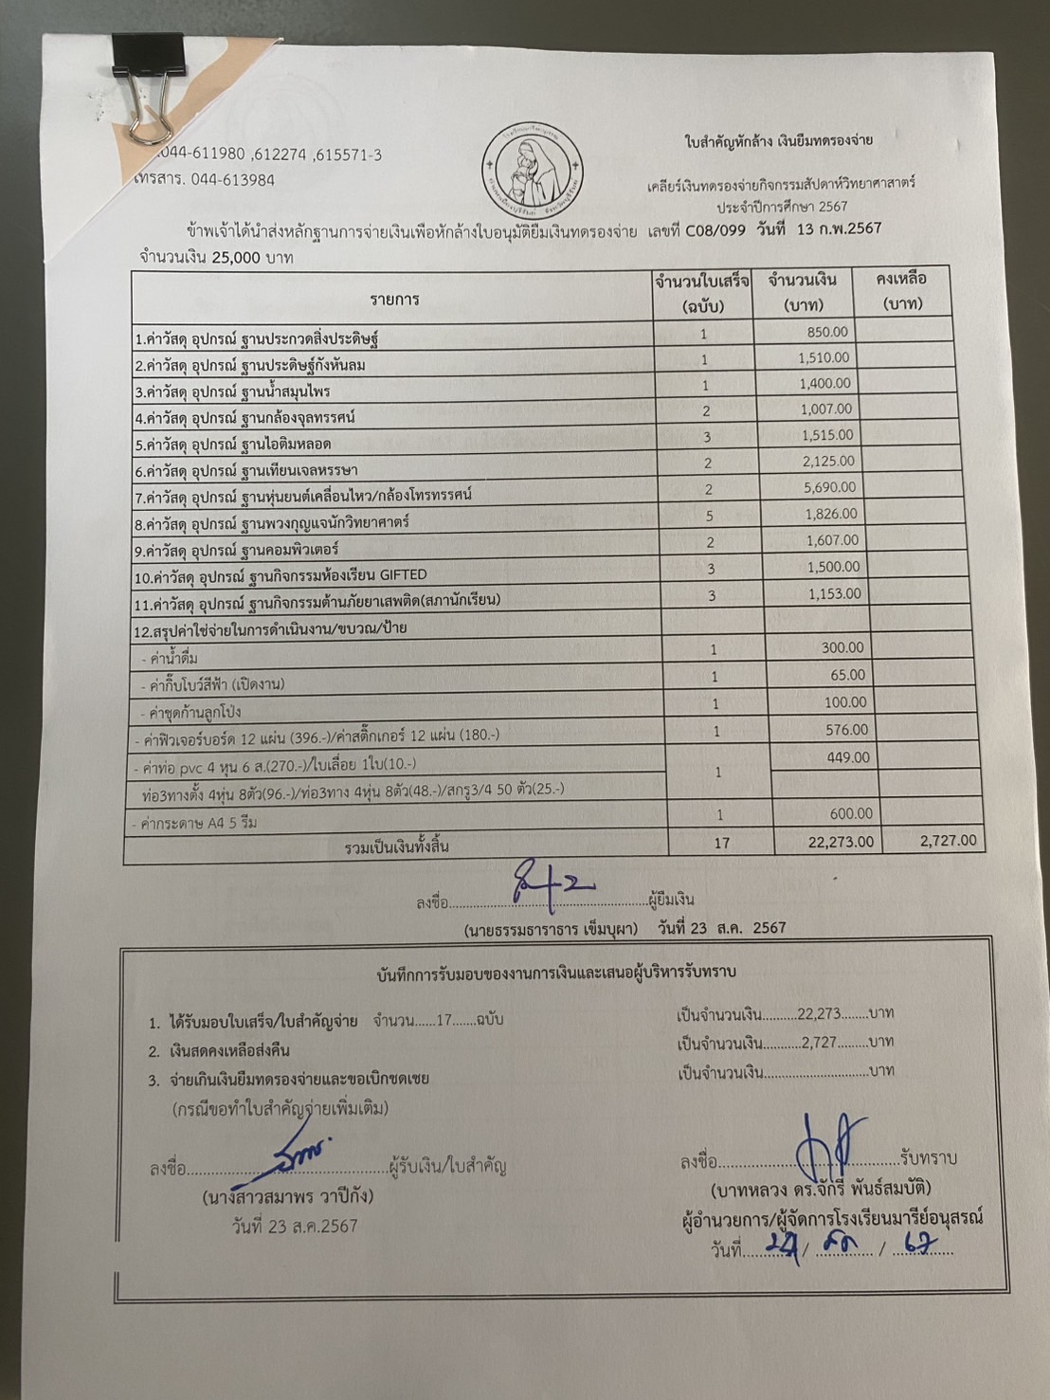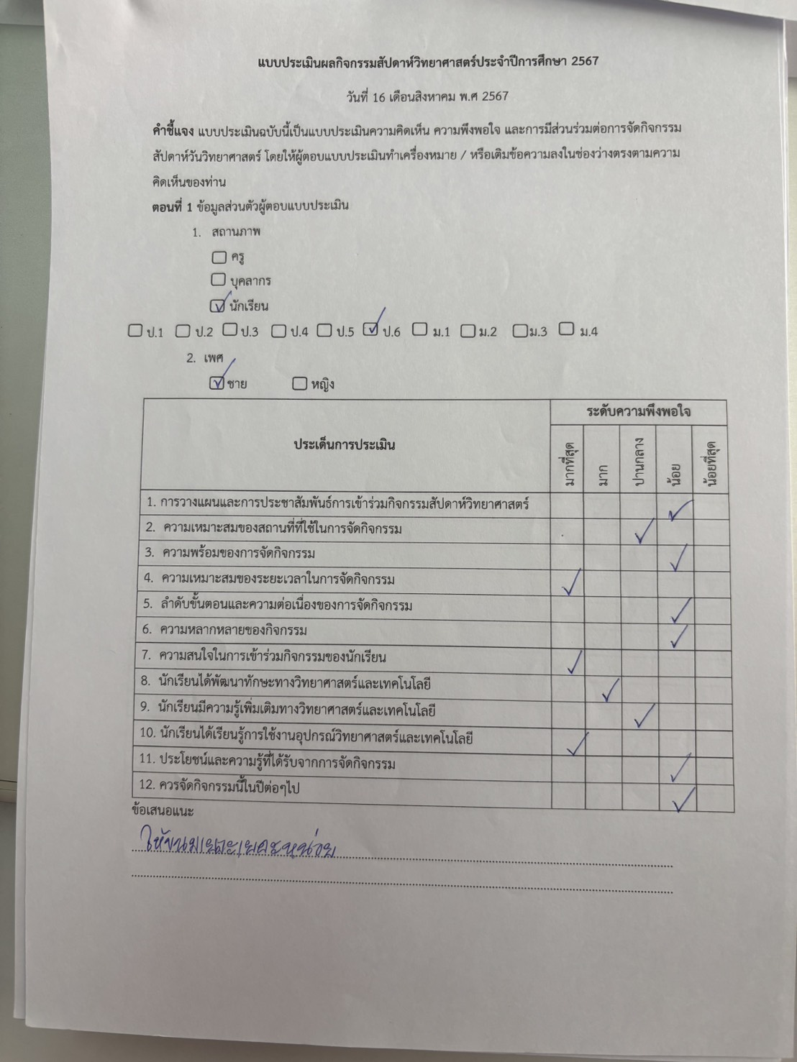

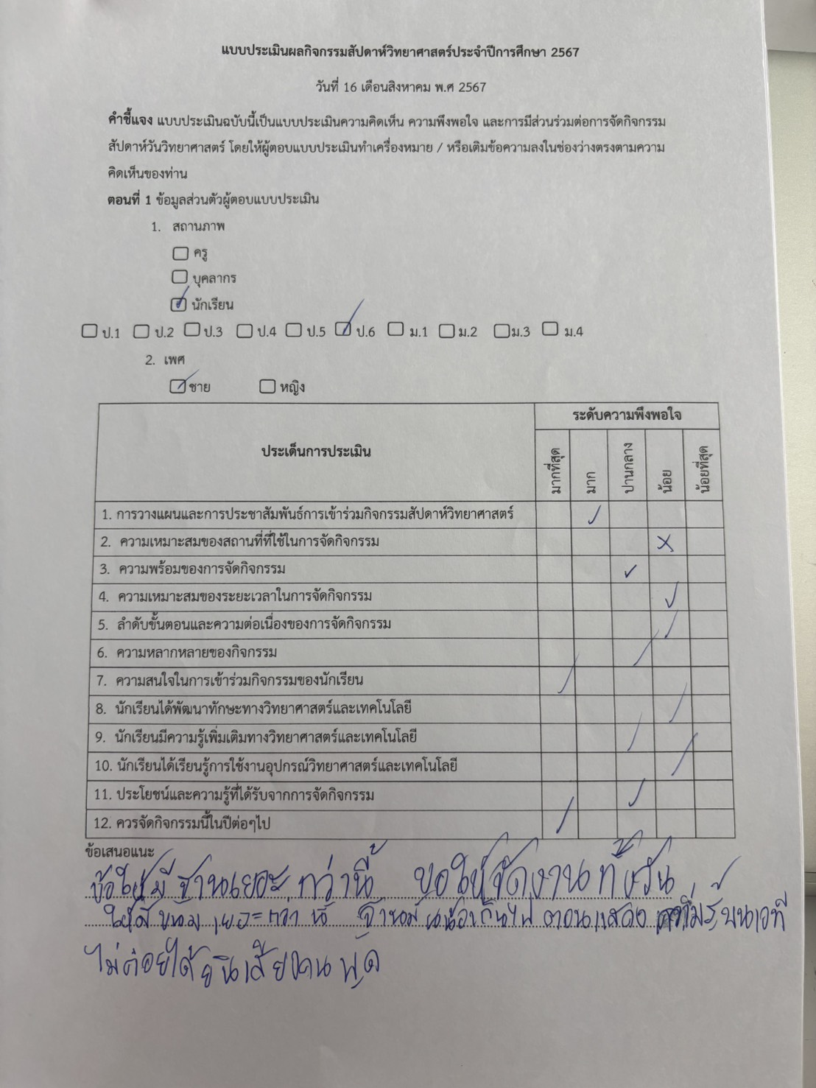

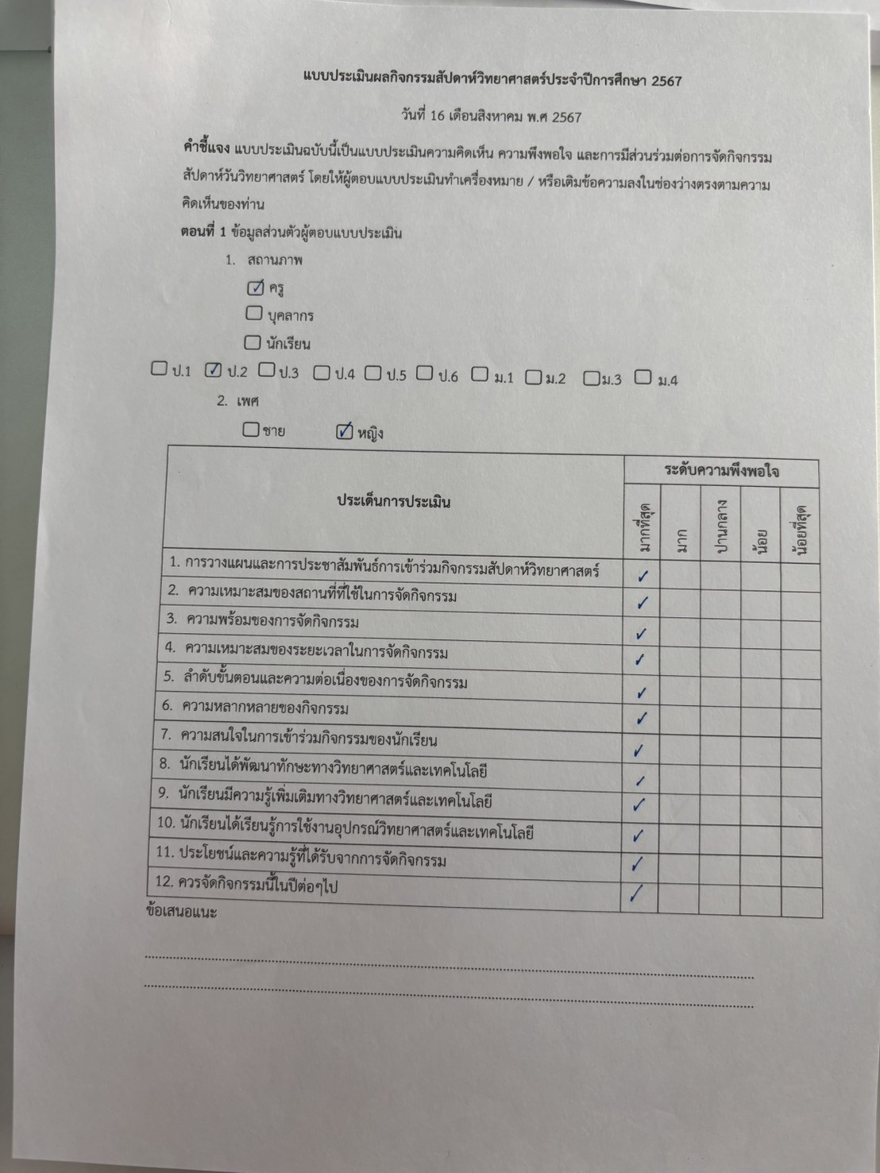

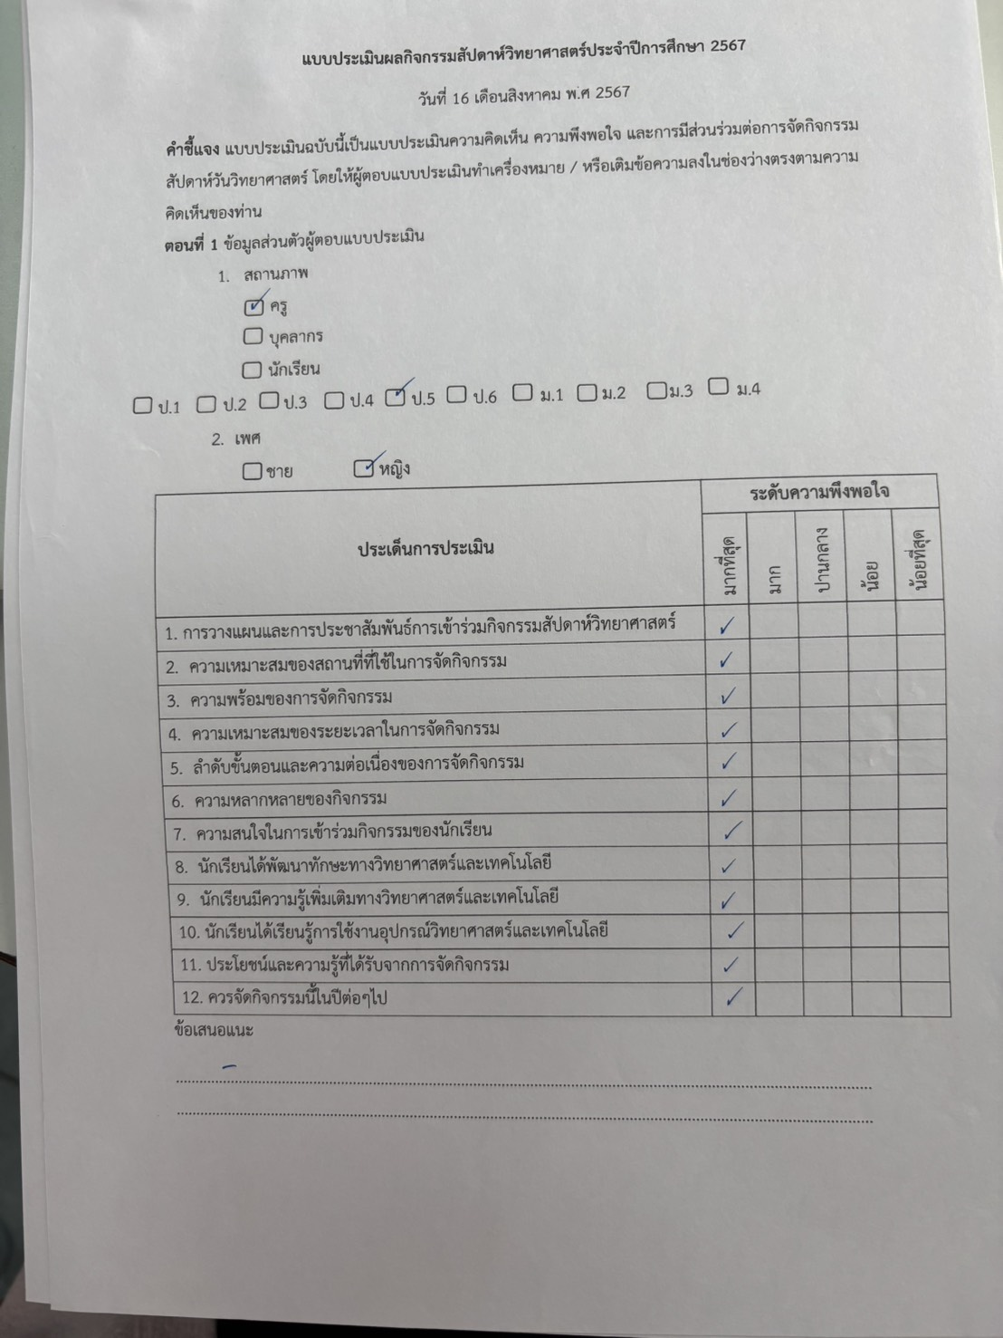

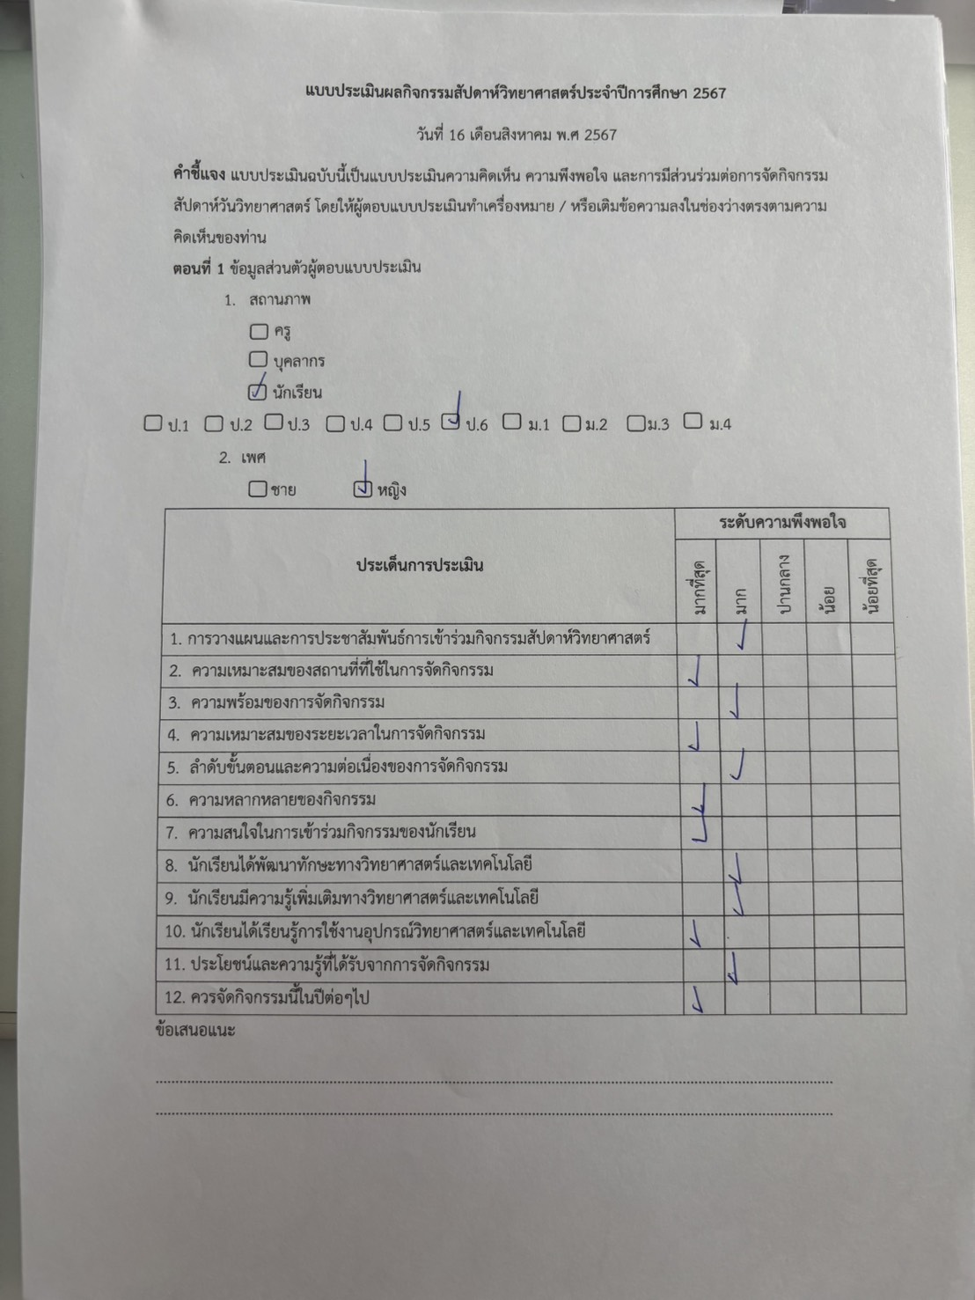

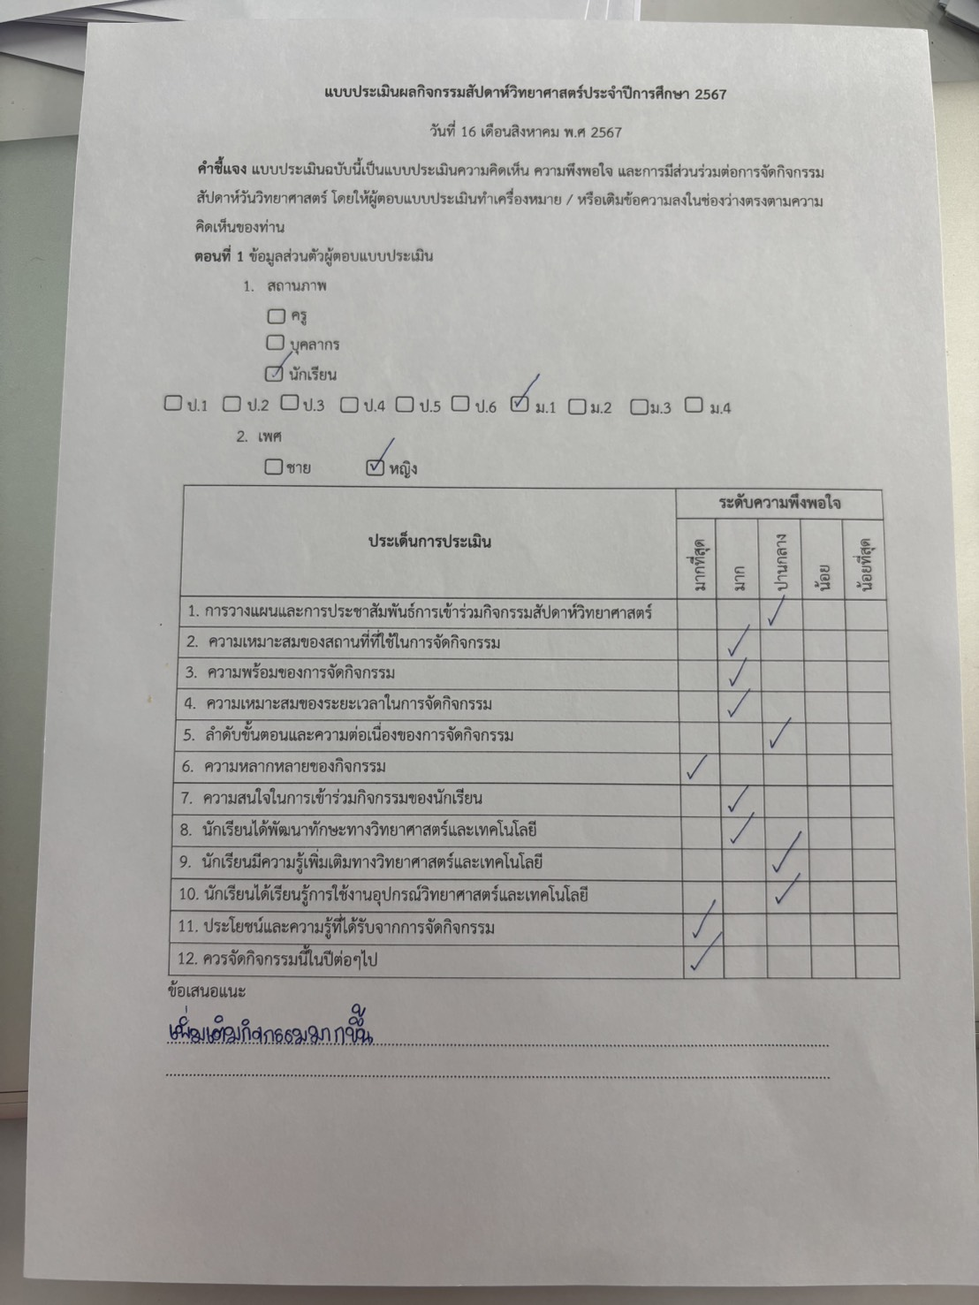

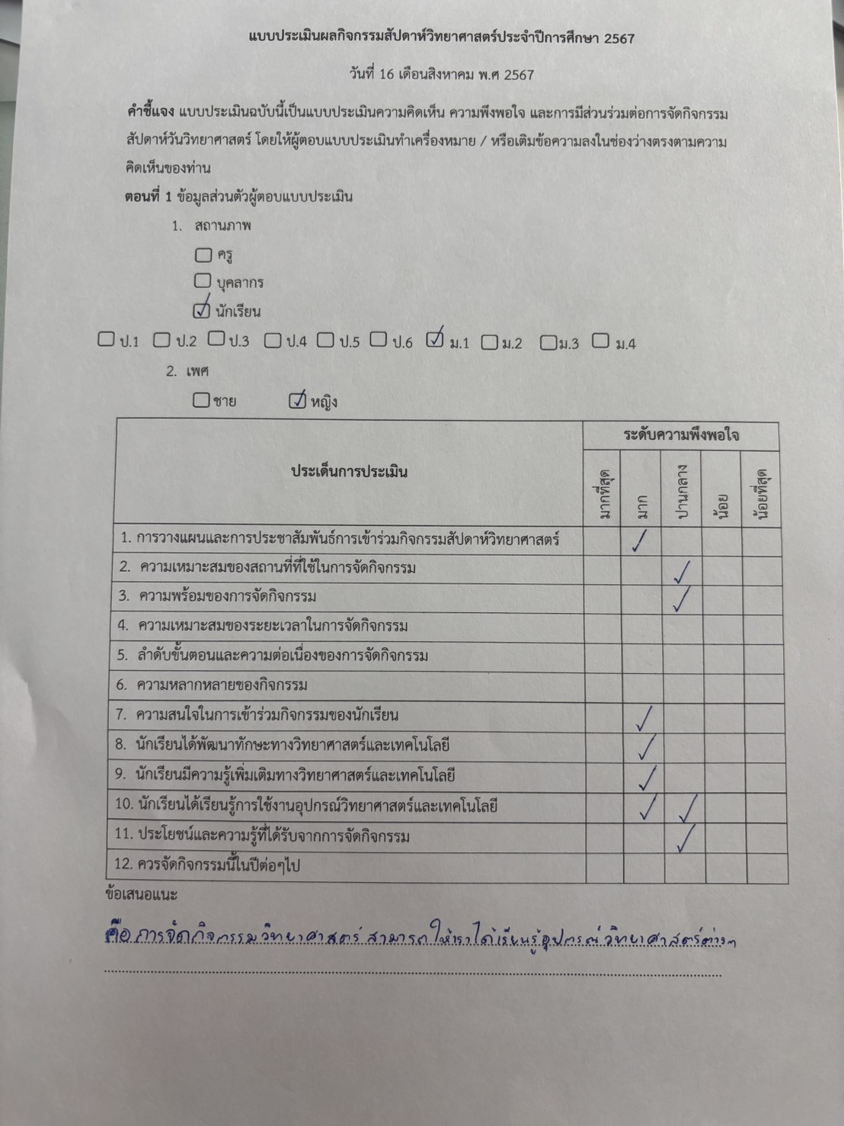

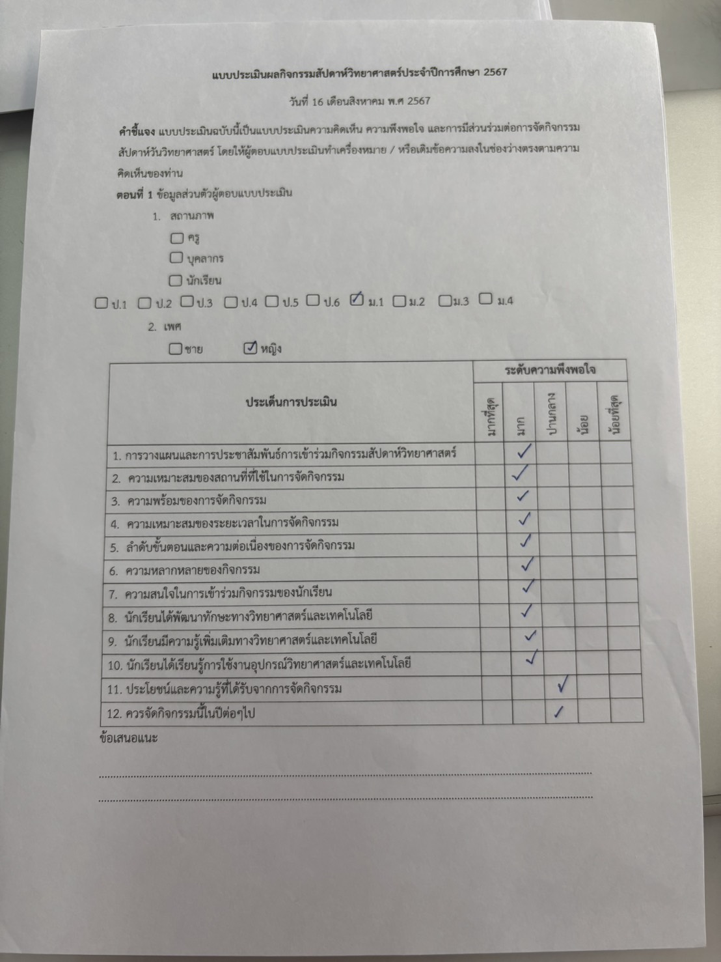

ประมวลภาพสัปดาห์วันวิทยาศาสตร์ ปีการศึกษา 2567

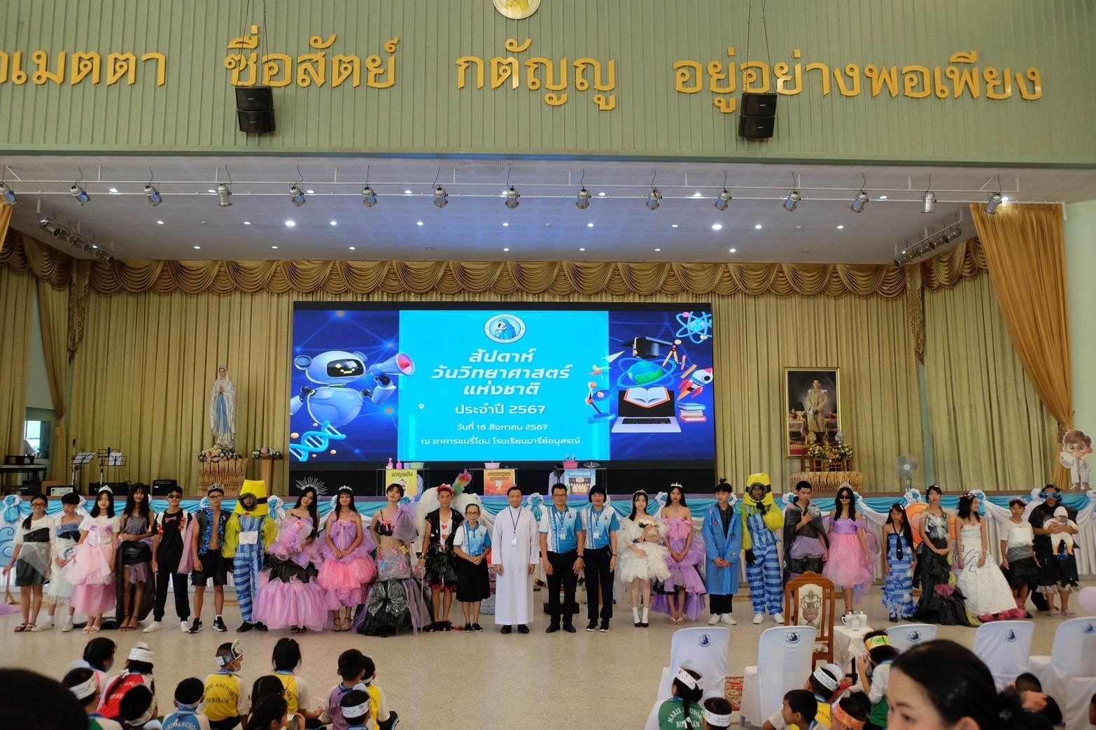

บรรยากาศการเปิดงานสัปดาห์วันวิทยาศาสตร์

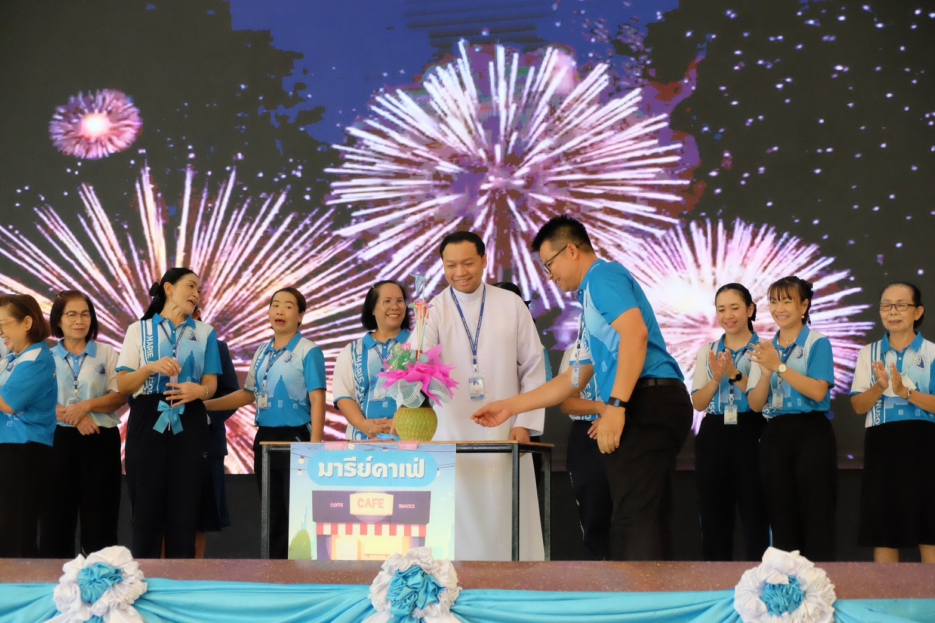
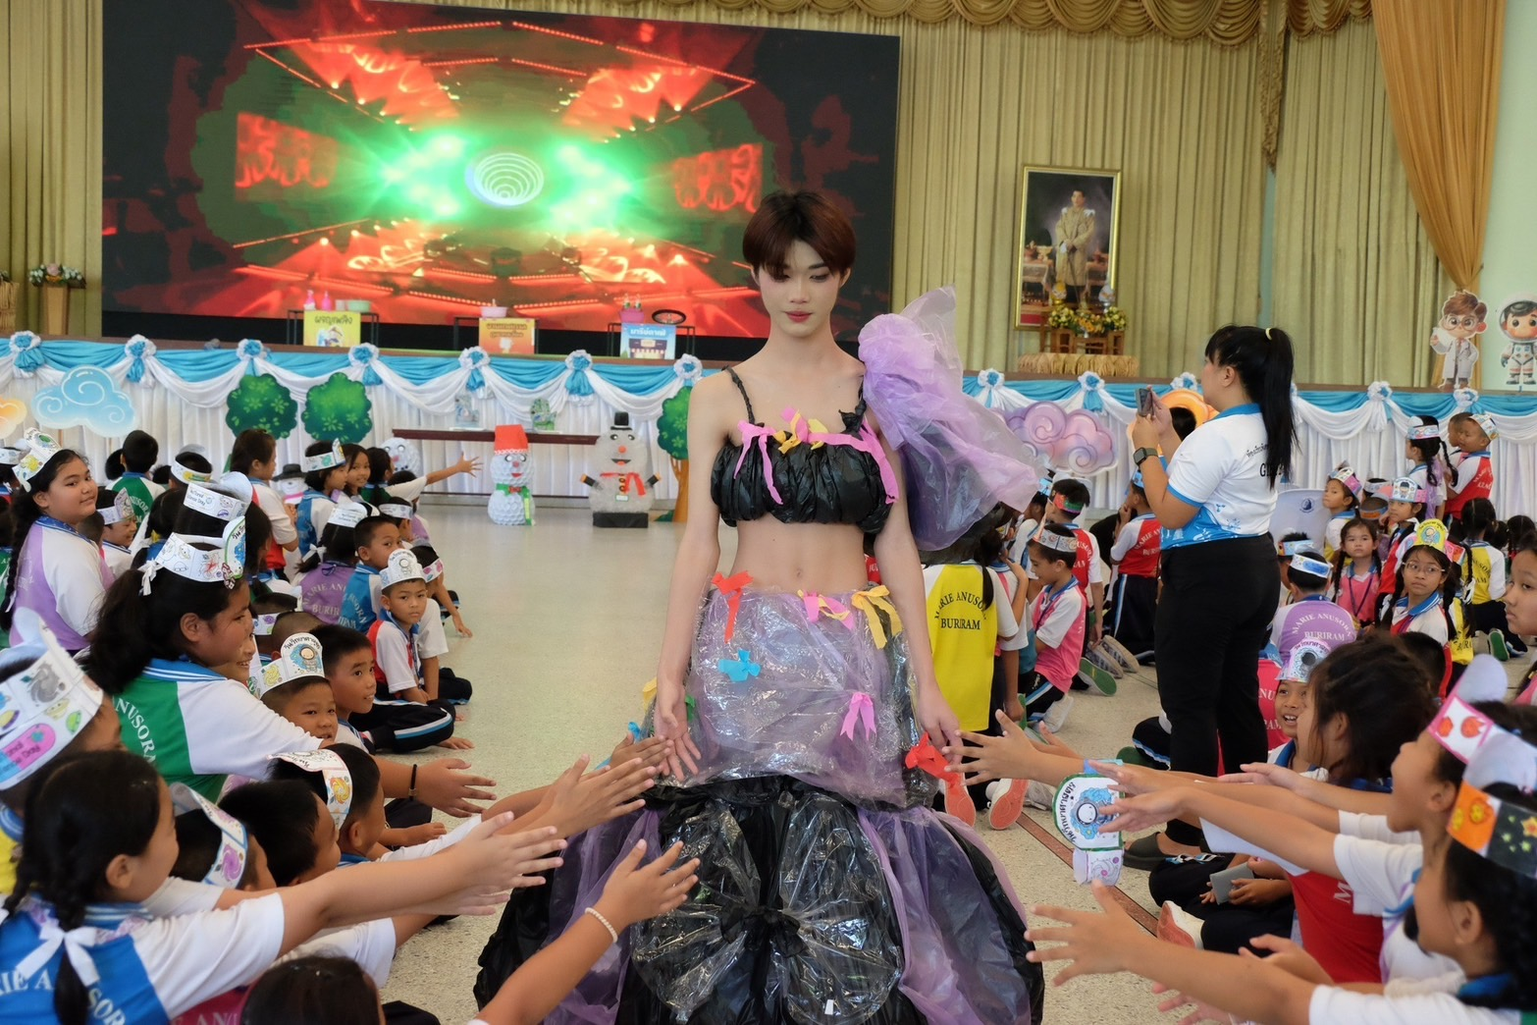

บรรยากาศการเปิดงานสัปดาห์วันวิทยาศาสตร์

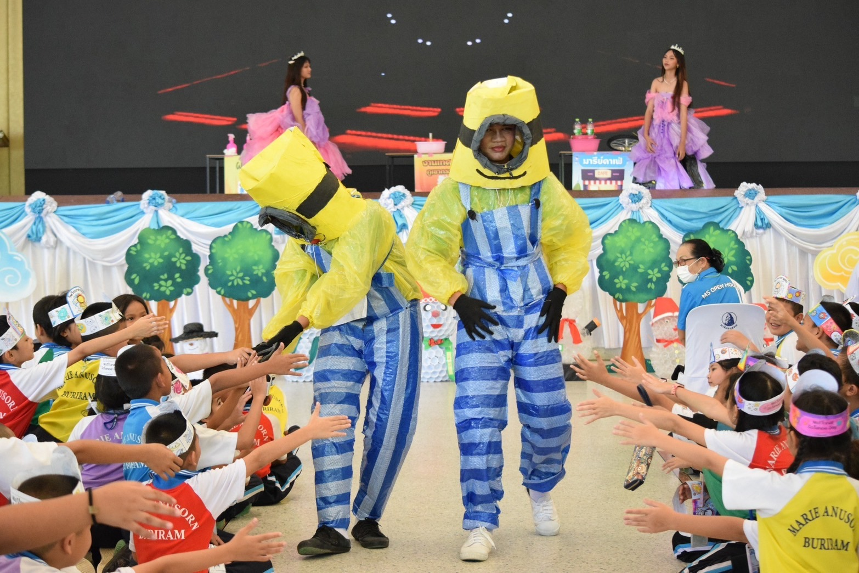
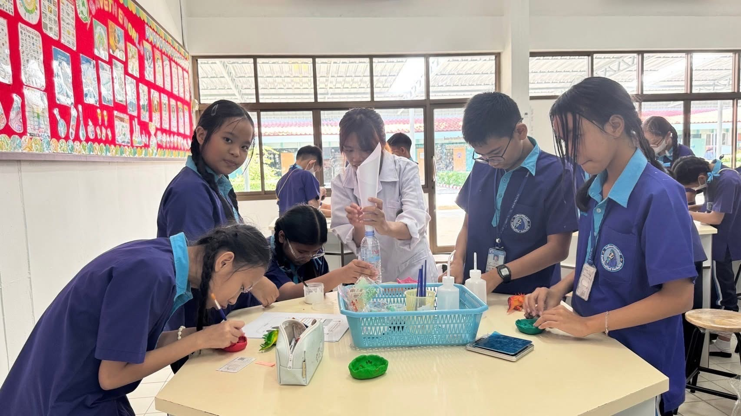

ภาพกิจกรรมฐานห้องเรียนพิเศษ Gifted

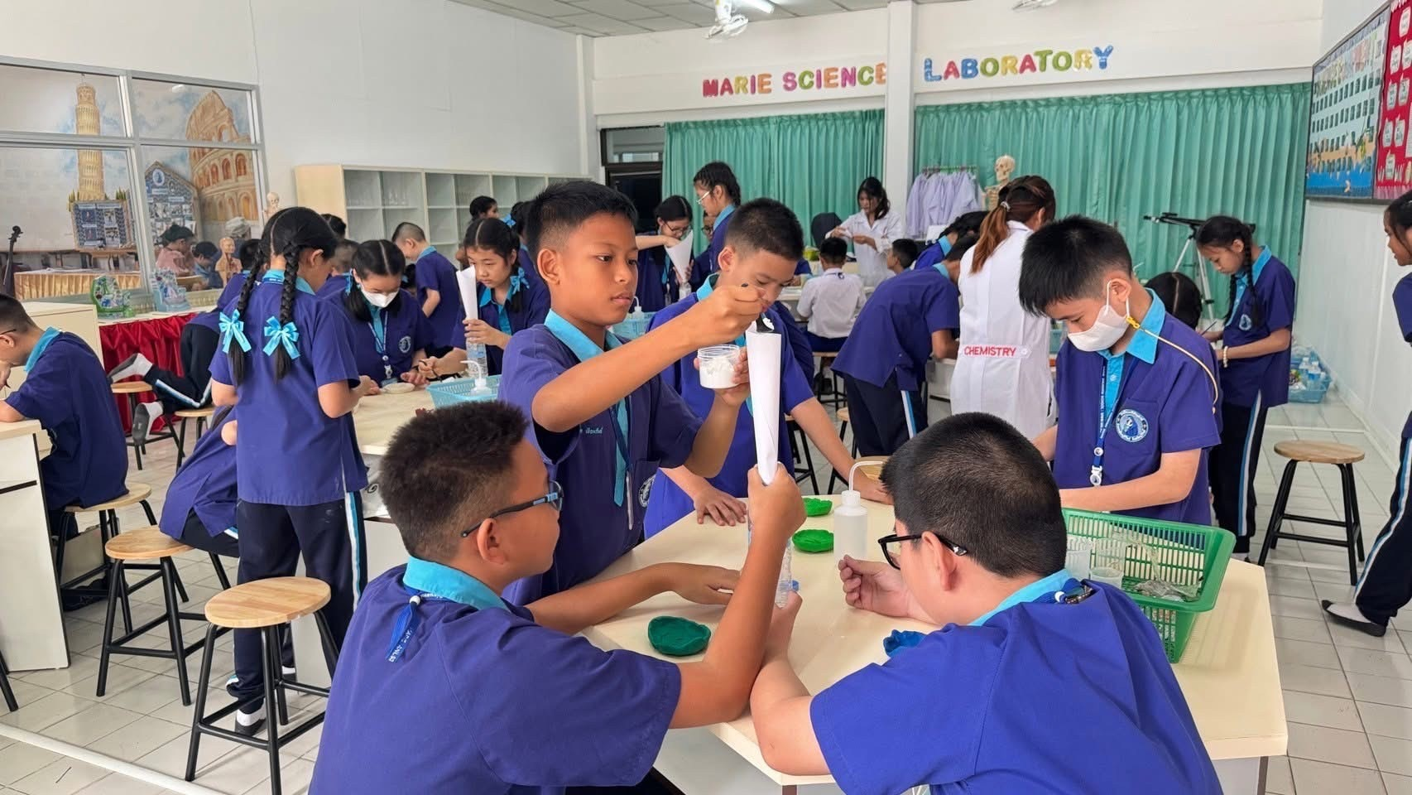

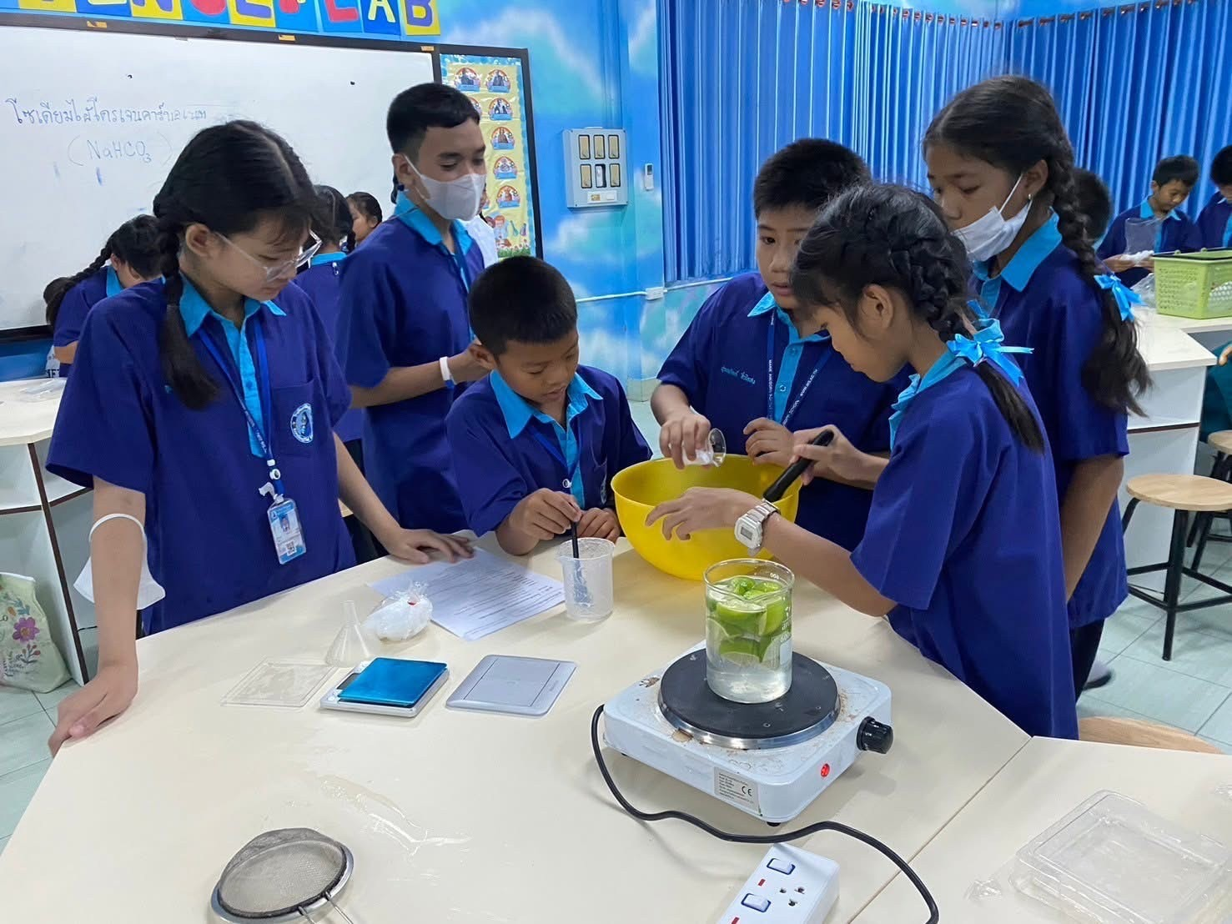

ภาพกิจกรรมฐานห้องเรียนพิเศษ Gifted

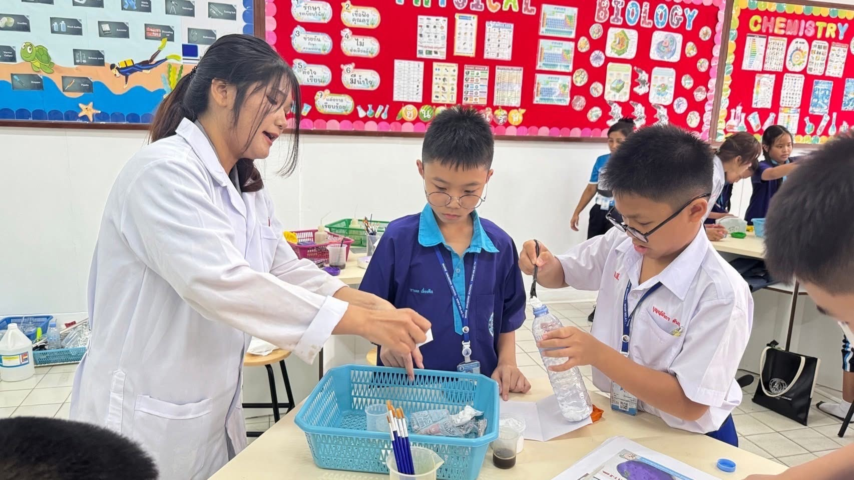

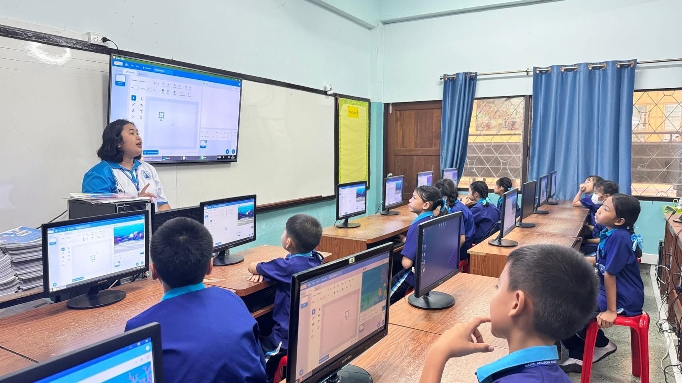

ภาพกิจกรรมฐานคอมพิวเตอร์

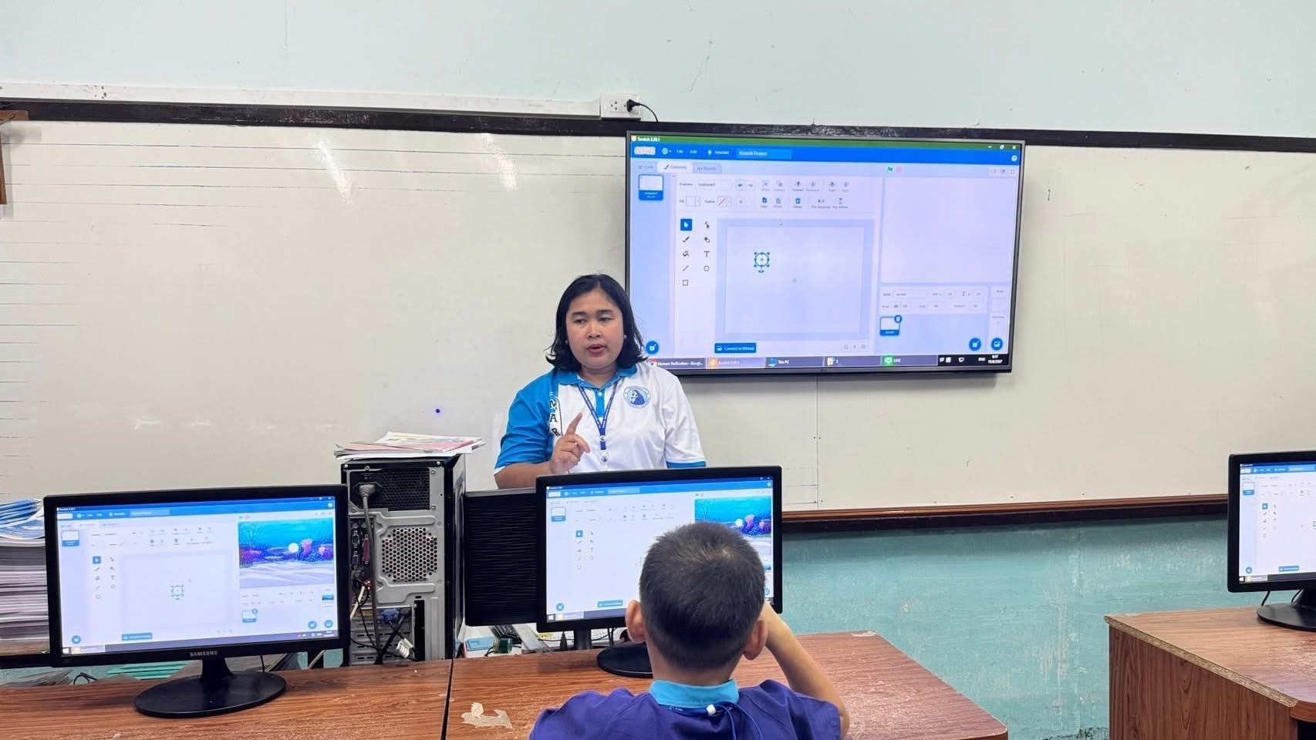

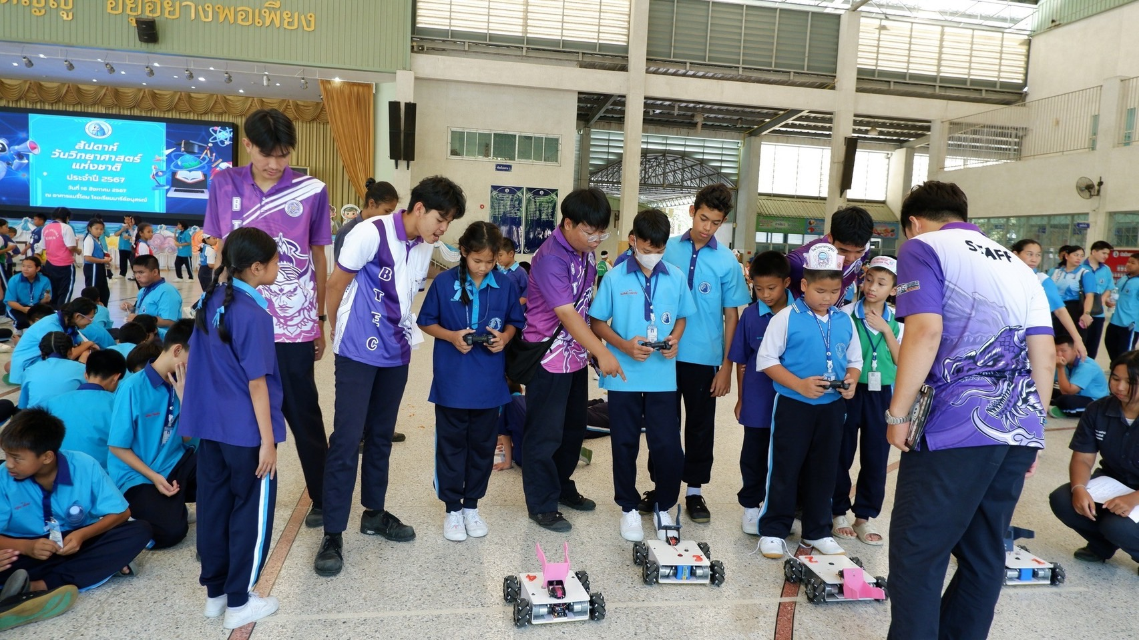

ภาพกิจกรรมฐานคอมพิวเตอร์

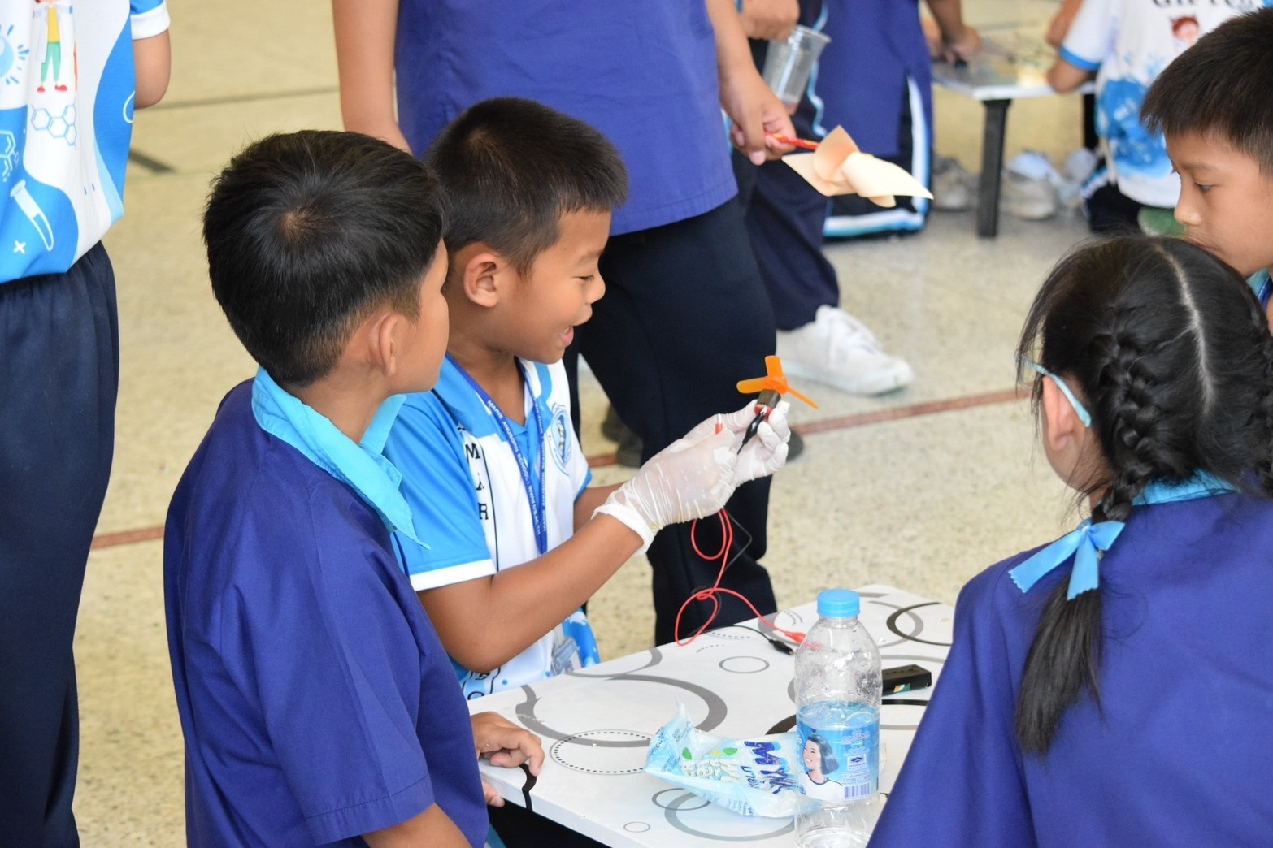
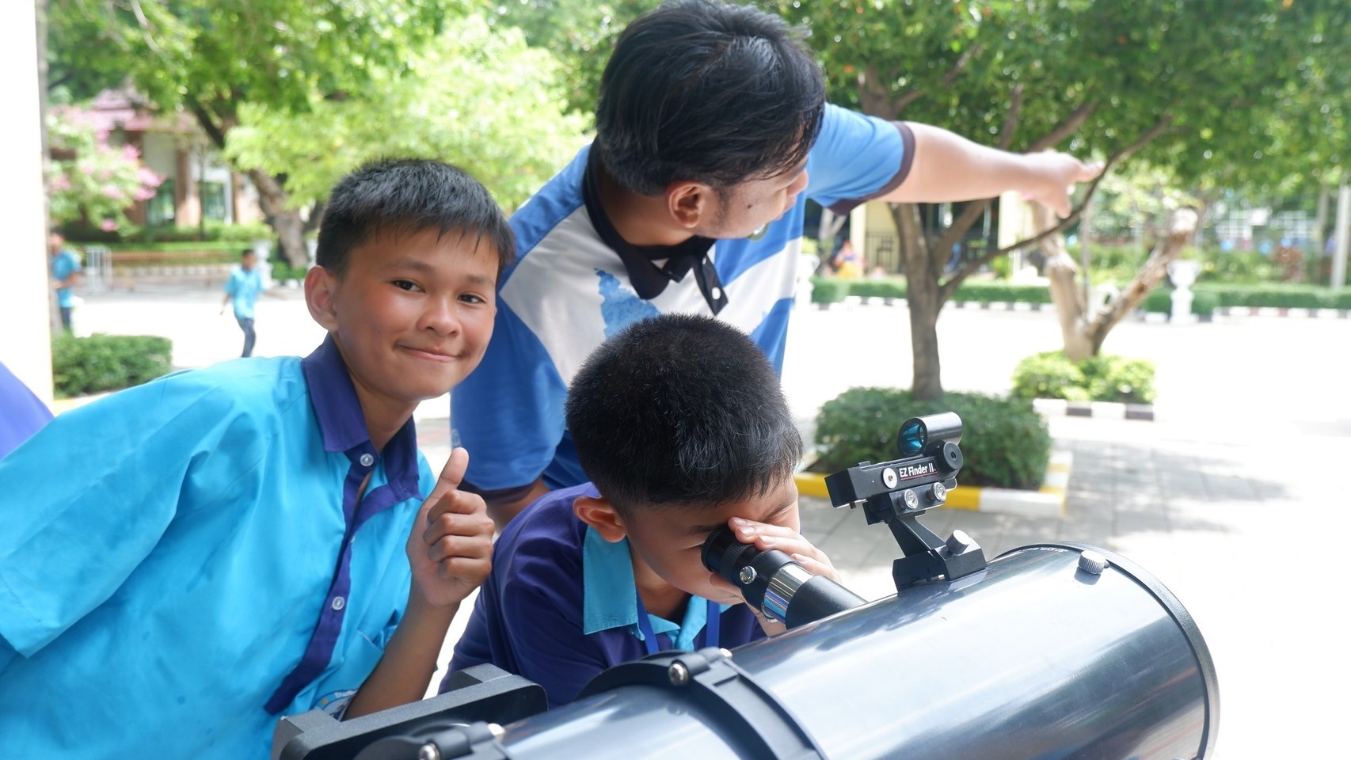

ภาพกิจกรรมฐานกล้องโทรทรรศน์

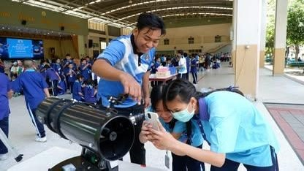

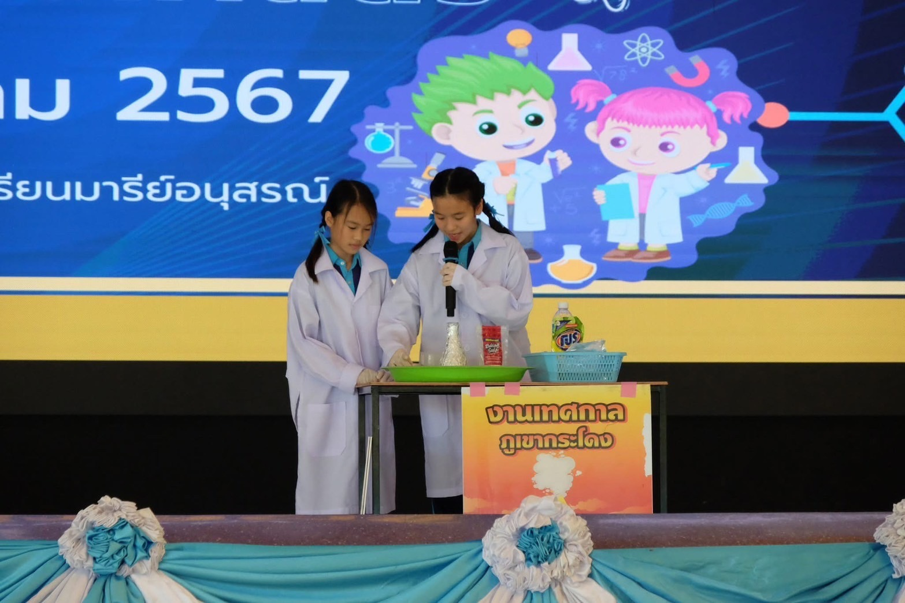

ภาพกิจกรรมการแสดงทางวิทยาศาสตร์
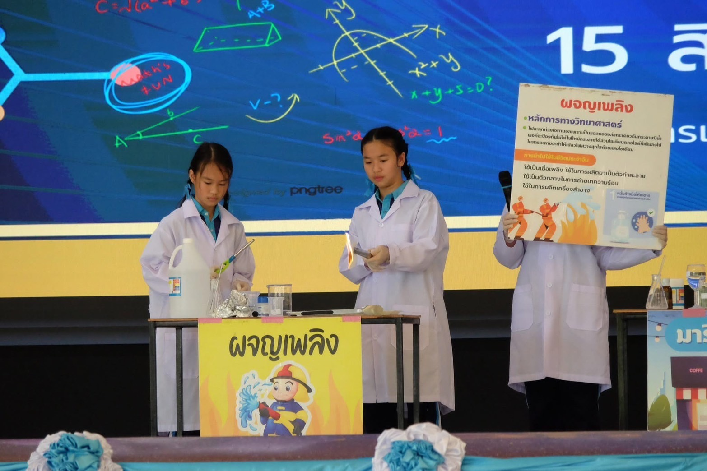
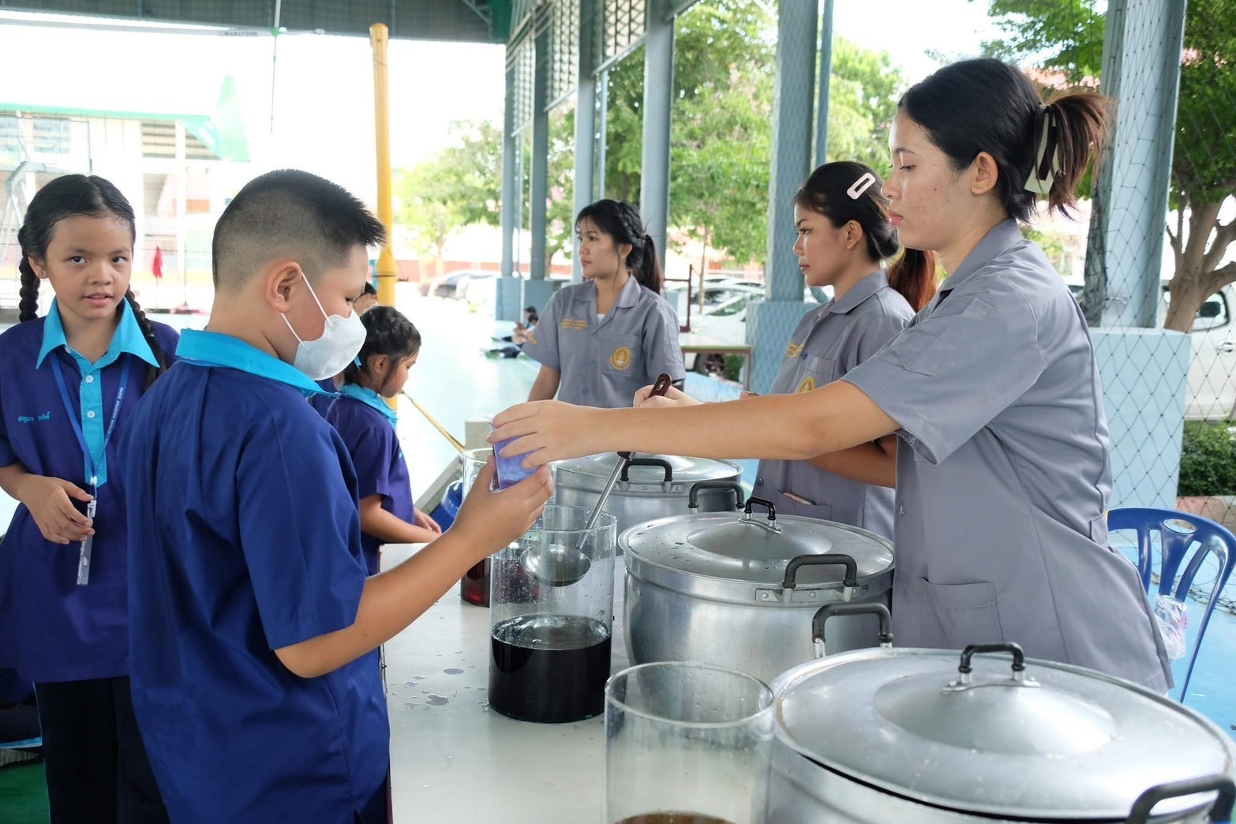
ภาพกิจกรรมฐานน้ำสมุนไพร

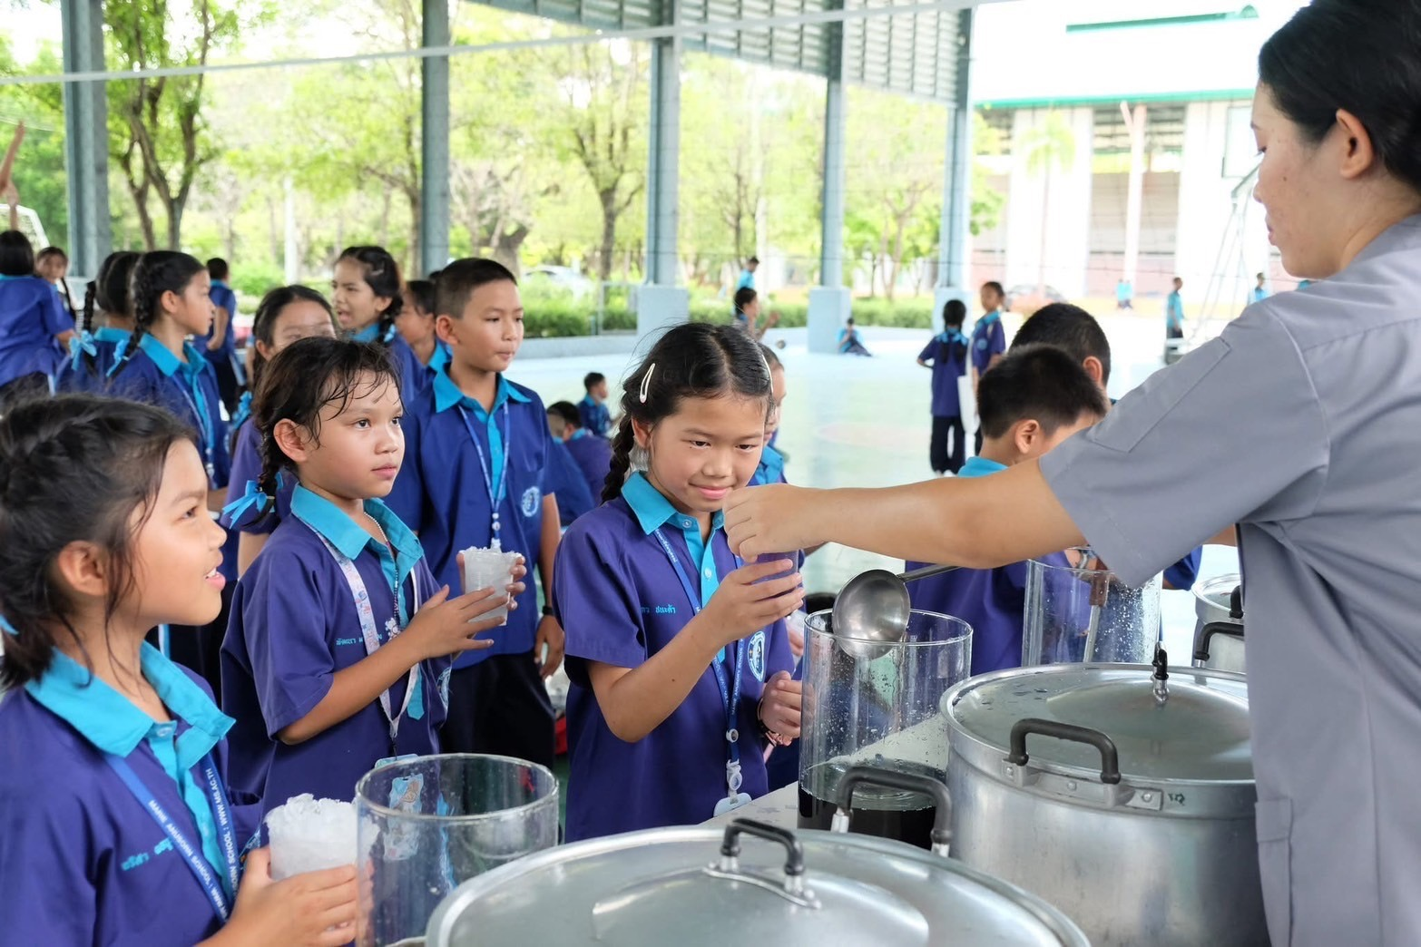
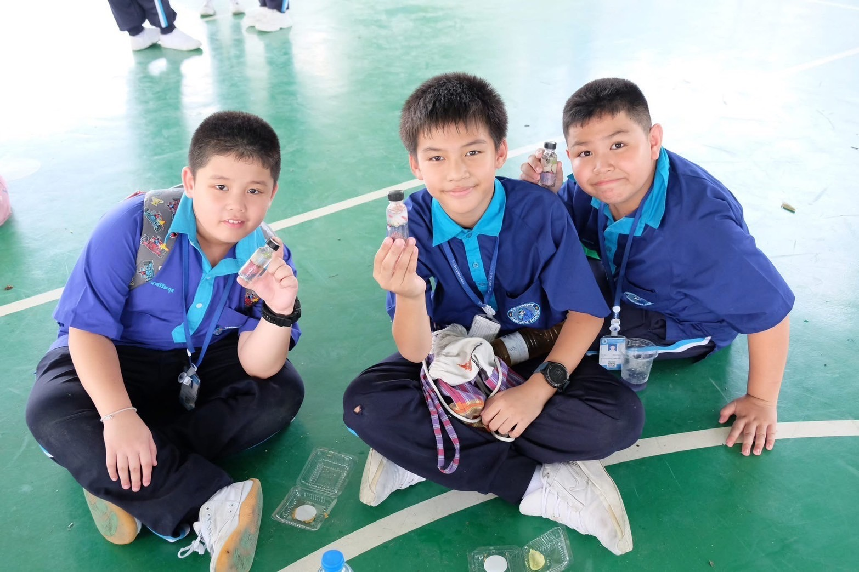
ภาพกิจกรรมฐานเทียนเจลหรรษา

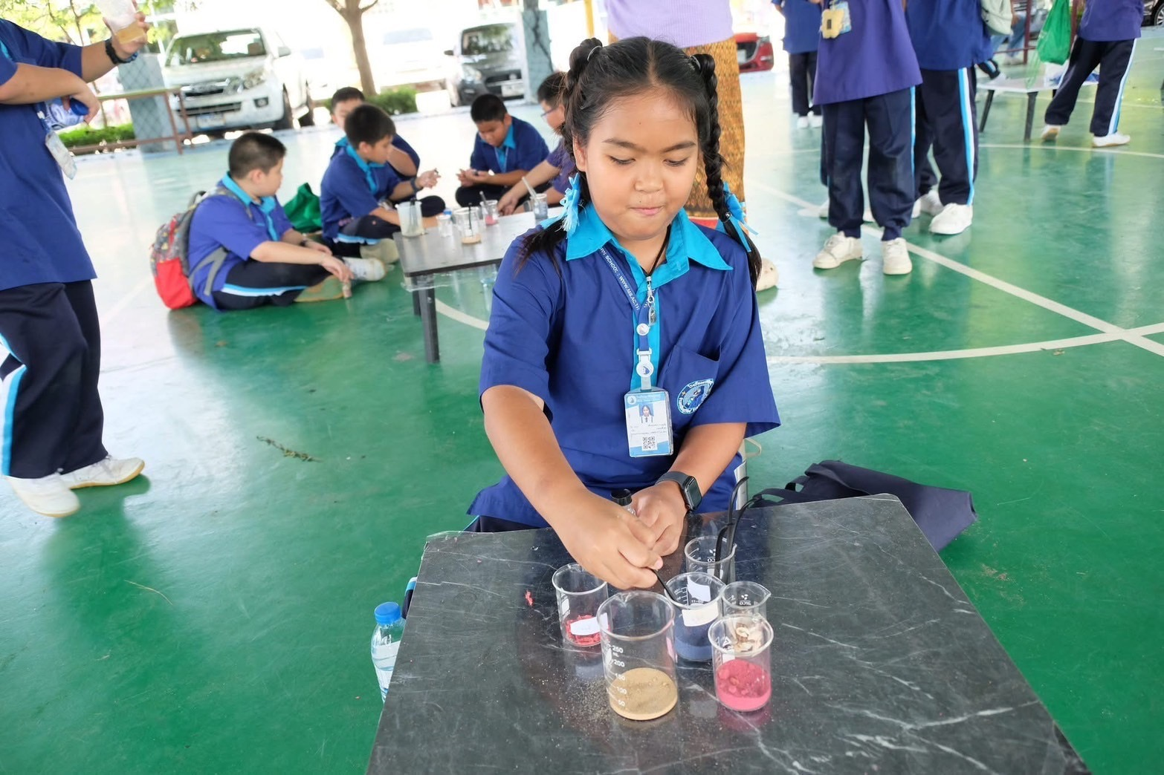

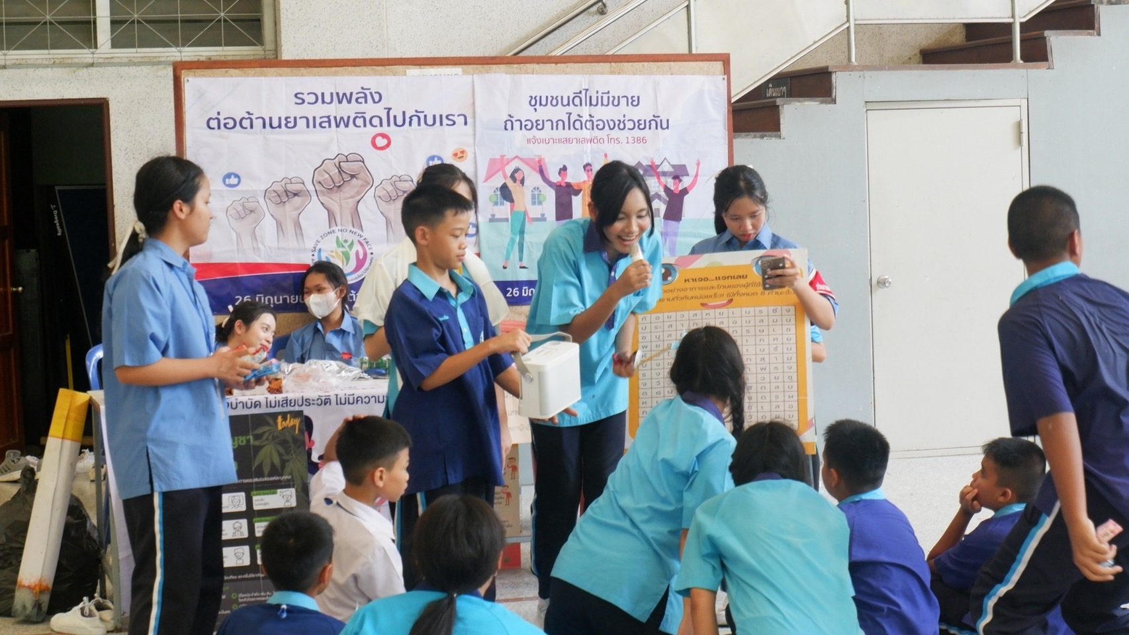

ฐานรณรงค์ยาเสพติด

